Аналитический отчёт
по мониторингу удовлетворенности сотрудников
2012/2013 учебного года

2013
Содержание
1 Общие положения…………………………………………………………… | 3
2 Цель и задачи исследования ……………………………………………….. | 3
3 Методика исследования…………………………..…………………………. | 3
4 Удовлетворенность работой в университете ………………………...……. | 4
5 Имиджевые характеристики университета………………………………… | 5
6 Основные источники информации о жизни университета ………………. | 11
7 Удовлетворенность различными сторонами деятельности вуза………….. | 14
8 Удовлетворенность отношениями с внутренней средой КнАГТУ……….. | 18
9 Потребность в повышении квалификации сотрудников ..………………... | 21
10 Удовлетворенность учебно-организационной и учебно-методической  деятельностью ................................................................................................ | 26
11 Основные задачи вуза и преподавателей в работе со студентами…….… | 30
12 Использование инновационных методов ………………………………… | 32
13 Удовлетворенность научной деятельностью …………………………….. | 34
14 Удовлетворенность материальной базой университета  и административно-хозяйственной деятельности……………………….. | 39
15 Удовлетворенность системой индивидуального рейтинга ……………… | 51
16 Удовлетворенность социальными программами КнАГТУ……………… | 57
17 Характеристики развития университета………………………...………… | 64
18 Заключение ОМК…………………………………………………………… | 72
19 Список принятых сокращений…………………………………………….. | 73
ПРИЛОЖЕНИЕ А Анкета для сотрудников учебных подразделений  (факультеты/институты, кафедры) ……………............... | 75
ПРИЛОЖЕНИЕ Б Анкета для сотрудников общеуниверситетских  подразделений ……………………………………............ | 84

1 Общие положения

1.1 Профессорско-преподавательский состав, административный, обслуживающий и учебно-вспомогательный персонал (далее – сотрудники) КнАГТУ являются важнейшей заинтересованной стороной внутренней среды университета.
1.2 В соответствие с п. 8.4 ГОСТ Р ИСО 9001-2008 отдел менеджмента качества КнАГТУ провел в 2012-2013 учебном году плановое исследование удовлетворенности сотрудников КнАГТУ как целевой категории деятельности университета.
1.3 В таблицах, отражающих данные опроса в разрезе факультетов университета, цветом выделены ячейки с самым популярным вариантом ответа на факультете / институте.
1.4 Анализ данных исследования представлен в виде аналитического отчета и статистики на сайте www.knastu.ru. на странице отдела менеджмента качества.

2 Цель и задачи

2.1 Целью проводимого исследования является установление уровня удовлетворенности сотрудников университета различными аспектами деятельности университета.
2.2 Заявленная цель потребовала реализовать ряд последовательных задач:
- определить уровень удовлетворенности ППС и сотрудников общеуниверситетских подразделений в отдельности;
- сравнить данные мониторинга текущего года с результатами мониторинга прошлых периодов;
- разработать аналитический отчет по итогам опроса.

3 Методика исследования

3.1 Разработаны две анкеты, ориентированные на разные категории: сотрудников учебных подразделений (факультеты / институты, кафедры) и сотрудников общеуниверситетских подразделений. В типах анкет есть одинаковые вопросы, также приведены вопросы, отражающие специфику категории сотрудников.
Текст анкет структурирован по тематическим блокам. При составлении анкетных блоков учтены рекомендации владельцев бизнес-процессов университета. Оригиналы анкет представлены в приложении А, приложении Б.
3.2 При организации и проведении мониторинга использовался метод раздаточного анкетирования.
3.3 Генеральной совокупностью мониторинга является контингент сотрудников университета. Выборка опроса сформулирована как сплошная и, таким образом, совпадает с генеральной совокупностью.
3.5 В 2012/2013 учебном году в отдельный тематический блок вынесены вопросы по удовлетворенности преподавателей внедрением в вузе методики индивидуального рейтинга, повышения квалификации и блок вопросов по стратегическому развитию университета.
3.6 В анкете используется разграничение вопросов, адресованных профессорско-преподавательскому составу КнАГТУ и прочим целевым группам его сотрудников по причине различий принимаемого участия в процессах университета. Тем самым предполагается больший учет запросов и потребностей заинтересованных сторон внутренней среды университета в соответствие с политикой КнАГТУ в области системы менеджмента качества.

4 Удовлетворенность работой в университете

4.1 Удовлетворенность сотрудников университета работой в КнАГТУ в 2012/13 учебном году осталась на прежнем уровне (частично удовлетворены) по сравнению с прошлым опросом в 2010/11 году. Однако вырос процент ответов сотрудников, которые затрудняются ответить (таблица 1).

Таблица 1 – Удовлетворенность работой в КнАГТУ сотрудниками
университета, %
 | 2010/11 | 2012/13
 | 2010/11 | ППС и УВП | ОУП
Полностью удовлетворены | 32,46 | 22,01 | 30,77
Частично удовлетворены | 60,47 | 66,04 | 61,54
Не удовлетворены | 4,19 | 5,22 | 3,08
Затрудняются ответить | 1,83 | 5,60 | 3,08

4.2 В 2013 учебном году большая часть сотрудников университета не планирует менять место работы в ближайший год (ППС и УВП - 70,52; ОУП - 75,38 %) (таблица 2).

Таблица 2 – Смена места работы сотрудниками в ближайший год, %
 | 2012/13
 | ППС и УВП | ОУП
Да, планирую устроиться в другое учебное заведение | 1,49 | 0,00
Да, планирую устроиться вне сферы образования | 3,73 | 1,54
Нет, планирую продолжить работу в КнАГТУ | 70,52 | 75,38
Затрудняюсь ответить | 23,51 | 22,31

5 Имиджевые характеристики университета

5.1 В 2012/2013 учебном году на первое место в списке причин работы ППС и УВП в КнАГТУ заняла регулярность получения заработной платы (рисунок 1). Этот фактор указали 48,51 % опрошенных респондентов. Важными причинами также являются возможность реализовать себя как преподавателя (32,84%), возможность интересной, творческой работы со студентами и аспирантами (30,22 %) (таблица 3).

Таблица 3 – Причины выбора сотрудниками КнАГТУ, %
 | 2008/09 | 2009/10 | 2010/11 | 2012/13
 |  |  |  | ППС,  УВП | ОУП
Высоким престижем вуза | 17,57 | 12,73 | 13,61 | 10,45 | 13,08
Хорошими условиями труда | 33,33 | 29,70 | 35,86 | 26,49 | 34,62
Возможностью интересной творческой работы со студентами и аспирантами | 34,23 | 51,52 | 32,98 | 30,22 | Нет вопроса
Возможностью реализовать себя как преподавателя | Нет вопроса | Нет вопроса | Нет вопроса | 32,84 | Нет вопроса
Возможностью заниматься наукой и издавать свои труды | 19,37 | 21,21 | 17,28 | 18,28 | Нет вопроса
Возможностью профессионального роста | 13,06 | 21,21 | 14,40 | 17,16 | 13,85
Хорошей морально-психологической атмосферой в коллективе университета | 26,13 | 27,88 | 24,87 | 18,66 | 31,54
Регулярностью получения заработной платы | 55,41 | 48,48 | 62,30 | 48,51 | 64,62
Близостью от места жительства | 22,97 | 26,67 | 28,27 | 26,87 | 31,54
Интересной внеучебной работой | Нет вопроса | Нет вопроса | Нет вопроса | 4,10 | Нет вопроса
Чувством собственной значимости | Нет вопроса | Нет вопроса | Нет вопроса | 7,09 | 13,08
После выполнения работы остается много свободного времени | Нет вопроса | Нет вопроса | Нет вопроса | 4,10 | 2,31
Нет возможности устроиться на другую работу | Нет вопроса | Нет вопроса | Нет вопроса | 7,46 | 3,08
Работаю только для получения стажа для выхода на пенсию | Нет вопроса | Нет вопроса | Нет вопроса | 4,10 | 1,54
Возможностью внедрять свои научные разработки | 12,25 | 1,21 | 2,88 | 3,36 | Нет вопроса
Другое | 3,15 | 4,24 | - | 4,48 | 0,00

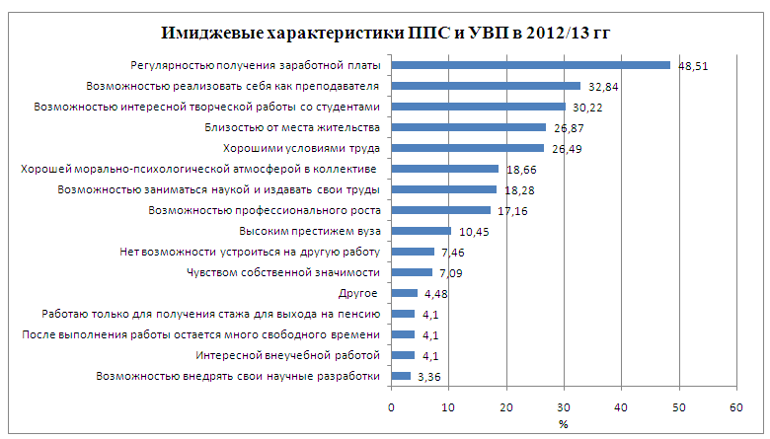
Рисунок 1 – Имиджевые характеристики ППС и УВП в 2012/13 году

Главной причиной работы в 2012/13 учебном году среди ОУП в КнАГТУ заняла регулярность получения заработной платы (рисунок 2). Этот фактор указали 64,62 % опрошенных респондентов. Важными причинами для ОУП также являются хорошие условия труда (34,62 %), удобный график работы (32,31 %).
5.2 Высокий имидж КнАГТУ является привлекательной причиной работы для 10,45 % сотрудников. По сравнению с прошлыми годами имидж университета в глазах его сотрудников снизился.
5.3 Таким образом, наиболее стабильными причинами выбора КнАГТУ в качестве места работы, судя по межгодовой динамике ответов респондентов, являются регулярность получения заработной платы, хорошие условия труда и возможностью интересной творческой работы со студентами и аспирантами.

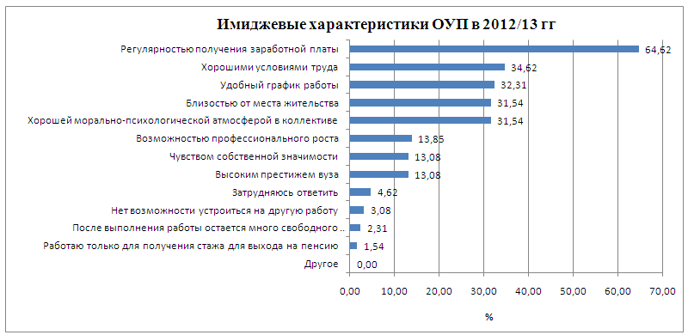
Рисунок 2 – Имиджевые характеристики ОУП в 2012/13 году

Рассматривая имиджевые характеристики в разрезе факультетов, формируется следующая картина (таблица 4). Большинство факультетов (ГФ, ИКПМТО, ИНИТ, СФ, ФКС, ФЭМ, ФЭТМТ, ФЭХТ, ЭТФ) считают главной причиной работы в КнАГТУ регулярность получения заработной платы. Для ССФ главной причиной является близость от места жительства; для ФЭХТ - возможность реализовать себя как преподавателя; для ФКТ – возможность интересной творческой работы со студентами и аспирантами; для ФЭТМТ – хорошие условия труда.
Цветом в таблице 4 обозначены основные причины работы в КнАГТУ сотрудников факультетов.

Таблица 4 – Имиджевые характеристики факультетов университета в 2012/13 году, %
 | ГФ | ИКПМТО | ИНИТ | ССФ | СФ | ФКС | ФКТ | ФЭМ | ФЭТМТ | ФЭХТ | ЭТФ
Высоким престижем вуза | 6,98 | 11,63 | 14,29 | 14,29 | 0,00 | 9,09 | 4,35 | 9,09 | 14,29 | 25,00 | 3,23
Хорошими условиями труда | 13,95 | 27,91 | 50,00 | 14,29 | 20,00 | 36,36 | 17,39 | 18,18 | 42,86 | 12,50 | 29,03
Возможностью интересной творческой работы со студентами и аспирантами | 32,56 | 34,88 | 21,43 | 23,81 | 20,00 | 27,27 | 60,87 | 24,24 | 21,43 | 25,00 | 29,03
Возможностью реализовать себя как преподавателя | 34,88 | 37,21 | 0,00 | 28,57 | 40,00 | 18,18 | 34,78 | 36,36 | 39,29 | 62,50 | 25,81
Возможностью заниматься наукой и издавать свои труды | 37,21 | 16,28 | 0,00 | 19,05 | 0,00 | 0,00 | 26,09 | 9,09 | 25,00 | 25,00 | 12,90
Возможностью профессионального роста | 23,26 | 13,95 | 28,57 | 19,05 | 20,00 | 36,36 | 13,04 | 21,21 | 17,86 | 0,00 | 6,45
Хорошей морально-психологической атмосферой в коллективе университета | 2,33 | 16,28 | 7,14 | 19,05 | 20,00 | 9,09 | 26,09 | 12,12 | 28,57 | 50,00 | 29,03
Регулярностью получения заработной платы | 65,12 | 48,84 | 64,29 | 33,33 | 60,00 | 36,36 | 21,74 | 48,48 | 42,86 | 62,50 | 48,39
Близостью от места жительства | 20,93 | 32,56 | 28,57 | 42,86 | 20,00 | 36,36 | 26,09 | 15,15 | 14,29 | 25,00 | 35,48
Возможностью внедрять свои научные разработки | 9,30 | 0,00 | 0,00 | 9,52 | 0,00 | 0,00 | 8,70 | 0,00 | 3,57 | 0,00 | 0,00
Интересной внеучебной работой | 2,33 | 4,65 | 0,00 | 4,76 | 0,00 | 0,00 | 0,00 | 6,06 | 7,14 | 0,00 | 6,45
Чувством собственной значимости | 4,65 | 6,98 | 14,29 | 14,29 | 0,00 | 9,09 | 0,00 | 6,06 | 0,00 | 12,50 | 12,90
После выполнения работы остается много свободного времени | 4,65 | 4,65 | 0,00 | 0,00 | 0,00 | 9,09 | 0,00 | 3,03 | 7,14 | 12,50 | 6,45
Нет возможности устроиться на другую работу | 6,98 | 11,63 | 7,14 | 0,00 | 0,00 | 9,09 | 8,70 | 12,12 | 7,14 | 0,00 | 6,45
Работаю только для получения стажа для выхода на пенсию | 0,00 | 2,33 | 14,29 | 4,76 | 0,00 | 0,00 | 4,35 | 12,12 | 3,57 | 0,00 | 3,23

5.5 Для повышения имиджа университета в глазах работодателей, абитуриентов и их родственников, по мнению ППС и УВП в 2012/13 учебном году, в первую очередь необходимо обратить внимание на ведение совместных проектов с работодателями (51,12 %) и школами (44,78 %) для повышения имиджа вуза в глазах работодателей, абитуриентов и их родственников (таблица 5, рисунок 3).

Таблица 5 – Повышение имиджа университета в глазах работодателей,
абитуриентов и их родственников, %
 | 2012/13
Открытые мероприятия на базе университета (лекции, конференции, Дни открытых дверей и т.п.) | 35,82
Совместные проекты с работодателями | 51,12
Совместные проекты со школами | 44,78
Освещение деятельности в СМИ | 37,69
Участие в культурно-массовых мероприятиях города и края | 17,16
Внешний облик университета и прилегающей территории | 22,01
Сайт университета | 38,06
Затрудняюсь ответить | 10,45

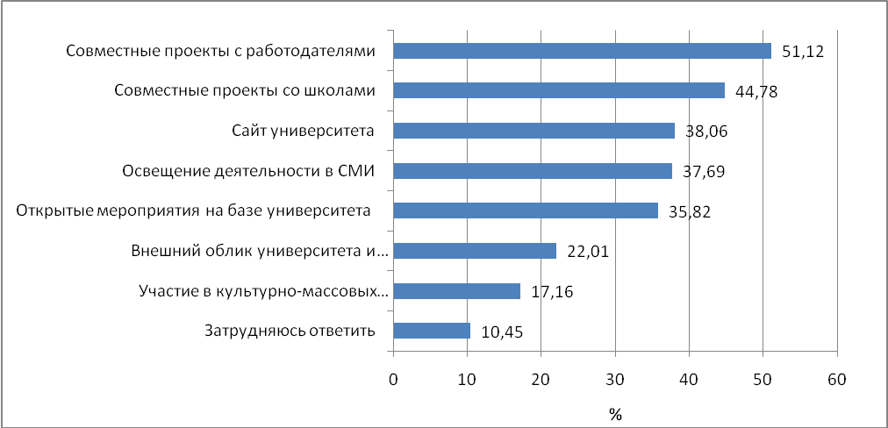
Рисунок 3 – Характеристики повышения имиджа университета в глазах
работодателей, абитуриентов и их родственников в 2012/1013 году

В таблице 6 представлены характеристики повышения имиджа университета в глазах работодателей, абитуриентов и их родственников среди факультетов университета. Основной характеристикой для ГФ, ИКПМТО, ИНИТ, ССФ, ФКС, ФЭМ, ФЭТМТ и ФЭХТ является ведение совместных проектов с работодателями. Для социального факультета – сайт университета; для ФКТ – ведение совместных проектов со школами и для ЭТФ – освещение деятельности в СМИ.
Таблица 6 – Характеристики повышения имиджа университета в глазах работодателей, абитуриентов и их
родственников среди факультетов университета в 2012/13 году, %
 | ГФ | ИКПМТО | ИНИТ | ССФ | СФ | ФКС | ФКТ | ФЭМ | ФЭТМТ | ФЭХТ | ЭТФ
Открытые мероприятия на базе университета (лекции, конференции, Дни открытых дверей и т.п.) | 39,53 | 41,86 | 42,86 | 42,86 | 40,00 | 45,45 | 43,48 | 27,27 | 17,86 | 12,50 | 38,71
Совместные проекты с работодателями | 48,84 | 55,81 | 50,00 | 47,62 | 40,00 | 45,45 | 47,83 | 48,48 | 75,00 | 62,50 | 32,26
Совместные проекты со школами | 48,84 | 51,16 | 42,86 | 38,10 | 0,00 | 36,36 | 56,52 | 45,45 | 53,57 | 25,00 | 25,81
Освещение деятельности в СМИ | 30,23 | 39,53 | 28,57 | 42,86 | 60,00 | 27,27 | 39,13 | 36,36 | 32,14 | 37,50 | 45,16
Участие в культурно-массовых мероприятиях города и края | 13,95 | 18,60 | 14,29 | 23,81 | 20,00 | 18,18 | 17,39 | 18,18 | 17,86 | 25,00 | 9,68
Внешний облик университета и прилегающей территории | 11,63 | 27,91 | 21,43 | 42,86 | 0,00 | 9,09 | 30,43 | 12,12 | 28,57 | 12,50 | 19,35
Сайт университета | 39,53 | 41,86 | 35,71 | 33,33 | 80,00 | 27,27 | 52,17 | 30,30 | 46,43 | 25,00 | 29,03
Затрудняюсь ответить | 4,65 | 9,30 | 35,71 | 19,05 | 0,00 | 27,27 | 13,04 | 9,09 | 0,00 | 12,50 | 9,68

6 Использование основных источников информации о жизни
университета

В 2012/13 учебном году 64,55% ППС и УВП считают заседания кафедры основным источником информации (таблица 7, рисунок 4). Популярность данного источника информации увеличилась на 10% по сравнению с предыдущим периодом опроса.

Таблица 7 – Уровень использования источников информации о жизни в
КнАГТУ, %
 | 2010/11 | 2012/13
 | 2010/11 | ППС и УВП | ОУП
Официальная информация от руководства | 51,83 | 45,15 | 65,38
Заседания кафедры | 54,71 | 64,55 | Нет ответа
Заседания Ученого совета университета | 8,90 | 8,96 | Нет ответа
Заседания совета факультета/института | 10,21 | 11,19 | Нет ответа
Совещания, конференции, проводимые в университете | 7,07 | 9,70 | 11,54
Личное общение с руководством | 21,47 | 22,76 | 33,85
Вузовская газета "Университетская жизнь" | 14,14 | 16,79 | 27,69
Устная неофициальная информация, слухи из разных источников | 19,11 | 19,03 | 27,69
Информационный сайт университета | 24,08 | 46,64 | 40,77
Рабочие совещания в подразделении | Нет ответа | Нет ответа | 17,69
Информацию о жизни вуза не получаю | 1,31 | 1,87 | 6,92
Информацией о жизни не интересуюсь | 1,31 | 0,75 | 0,77

ОУП считают основным источником информации, которая получена от руководства (рисунок 5). Значительно увеличилась популярность использования сайта университета как источника информации. Среди ППС и УВП – 46,64%, среди ОУП – 40,77%, что почти в два раза превышает результат, полученный в 2010/11 учебном году.

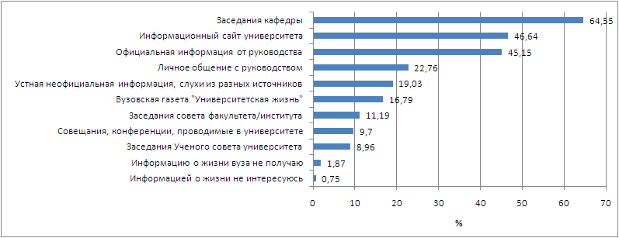
Рисунок 4 - Уровень использования источников информации о жизни в
КнАГТУ по мнению ППС и УВП в 2012/13 году

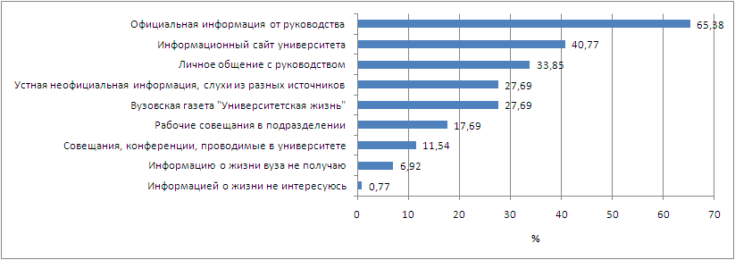
Рисунок 5 – Уровень использования источников информации о жизни в
КнАГТУ по мнению ОУП в 2012/13 году

В таблице 8 представлены результаты опроса респондентов в разрезе факультетов университета. Зеленым цветом в таблице выделены основные источники информации, по мнению сотрудников факультетов. Как видно из таблицы, большая часть факультетов считают основным источником информации заседания кафедры (ИКПМТО, СФ, ФКС, ФКТ, ФЭМ, ФЭТМТ, ФЭХТ, ЭТФ). Но для ГФ и ССФ основным источником информации выступает официальная информация от руководства, для ИНИТ – личное общение с руководством.
Таблица 8 - Уровень использования источников информации о жизни в КнАГТУ среди факультетов в 2012/13 году, %
 | ГФ | ИКПМТО | ИНИТ | ССФ | СФ | ФКС | ФКТ | ФЭМ | ФЭТМТ | ФЭХТ | ЭТФ
Официальная информация от руководства в виде приказов, распоряжений и т.д. | 65,12 | 30,23 | 57,14 | 61,9 | 38,71 | 36,36 | 43,48 | 36,36 | 46,43 | 12,5 | 38,71
Заседания кафедры | 58,14 | 69,77 | 0 | 57,14 | 80,65 | 90,91 | 82,61 | 69,7 | 53,57 | 87,5 | 80,65
Заседания Ученого совета университета | 9,3 | 11,63 | 14,29 | 9,52 | 9,68 | 0 | 4,35 | 6,06 | 17,86 | 0 | 9,68
Заседания совета факультета / института | 11,63 | 18,6 | 14,29 | 14,29 | 3,23 | 27,27 | 0 | 18,18 | 3,57 | 0 | 3,23
Совещания, конференции, проводимые в университете | 13,95 | 4,65 | 14,29 | 9,52 | 9,68 | 18,18 | 4,35 | 6,06 | 14,29 | 12,5 | 9,68
Личное общение с руководством | 18,6 | 18,6 | 64,29 | 14,29 | 12,9 | 9,09 | 34,78 | 27,27 | 21,43 | 25 | 12,9
Вузовская газета «Университетская жизнь» | 23,26 | 27,91 | 21,43 | 14,29 | 12,9 | 18,18 | 0 | 3,03 | 17,86 | 25 | 12,9
Устная неофициальная информация, слухи из разных источников | 9,3 | 18,6 | 28,57 | 14,29 | 19,35 | 0 | 30,43 | 27,27 | 21,43 | 25 | 19,35
Информационный сайт университета | 58,14 | 48,84 | 57,14 | 38,1 | 29,03 | 45,45 | 47,83 | 45,45 | 32,14 | 62,5 | 29,03

7 Удовлетворенность различными сторонами деятельности вуза

По сравнению с 2010/11 учебным годом в 2012/13 году увеличился процент удовлетворенных сотрудников университета доступностью информации о жизни вуза примерно на 10% (таблица 9). Значительно увеличился уровень удовлетворенности ОУП деятельностью администрации вуза (30,77%), но вместе с этим большая часть ППС и УВП университета лишь частично удовлетворены деятельностью администрации (50,37%).
В 2012/13 учебном году значительно увеличился процент удовлетворенных сотрудников среди ОУП изменениями в деятельности университета (18,46%), а среди ППС и УВП увеличился процент неудовлетворенных (20,90%).
Значительно вырос процент не удовлетворенных сотрудников оплатой труда как среди ОУП, так и среди ППС и УВП в 2012/13 учебном году. Но вместе с этим увеличился уровень удовлетворенности сотрудников вуза условиями труда.
Системой организации питания в вузе в основном удовлетворены сотрудники ОУП, что нельзя сказать про ППС и УВП.

Таблица 9 - Удовлетворенность различными сторонами деятельности вуза, %
 | Полностью  удовлетворен |  |  | Частично  удовлетворен |  |  | Неудовлетворен
 | 2010/  2011 | 2012/2013 |  | 2010/2011 | 2012/2013 |  | 2010/2011 | 2012/2013
 | 2010/  2011 | ОУП | ППС,УВП | 2010/2011 | ОУП | ППС,УВП | 2010/2011 | ОУП | ППС,УВП
Доступностью информации о жизни университета | 29,06 | 39,23 | 38,06 | 49,48 | 46,15 | 47,76 | 7,33 | 3,08 | 5,22
Деятельностью администрации вуза | 18,32 | 30,77 | 16,79 | 47,38 | 45,38 | 50,37 | 12,57 | 6,15 | 15,67
Изменениями в деятельности университета, факультета/института, кафедры (подразделения) | 11,78 | 18,46 | 12,69 | 37,17 | 46,15 | 44,03 | 15,97 | 10,77 | 20,90
Вашим участием в принятии управленческих решений | 19,11 | 24,62 | 13,43 | 28,01 | 30,00 | 28,73 | 17,02 | 6,92 | 20,52
Признанием Ваших успехов и достижений | 21,20 | 27,69 | 20,15 | 37,43 | 34,62 | 37,31 | 13,09 | 14,62 | 16,04
Оплатой труда | 13,35 | 10,77 | 9,33 | 45,29 | 47,69 | 30,97 | 30,10 | 36,15 | 51,49
Условиями работы | 26,96 | 30,77 | 30,22 | 47,64 | 54,62 | 51,49 | 13,35 | 3,85 | 8,96
Охраной и безопасностью труда | 36,13 | 42,31 | 28,73 | 40,05 | 38,46 | 41,04 | 10,21 | 9,23 | 14,55
Системой организации питания | 18,59 | 27,69 | 18,66 | 30,37 | 35,38 | 30,22 | 26,18 | 13,08 | 27,99

Рассмотрим статистику удовлетворенности различными сторонами деятельности вуза среди факультетов (таблица 10).
Доступность информации о жизни факультетов полностью удовлетворяет сотрудников ГФ, ИНИТ, СФ, ФКС, ФЭМ, ЭТФ. Частично удовлетворяет – ИКПМТО, ССФ, ФКТ, ФЭТМТ и ФЭХТ.
Деятельностью администрации вуза сотрудники всех факультетов частично удовлетворены.
Изменениями в деятельности университета, факультета/института, кафедры частично удовлетворены все факультеты, кроме сотрудников гуманитарного факультета. Сотрудники гуманитарного факультета не удовлетворены введенными изменениями в университете.
Участием сотрудников факультетов в принятии управленческих решений частично удовлетворены сотрудники ГФ, ИНИТ, ССФ, СФ, ФКС, ФЭМ, ФЭТМТ, ЭТФ. Не удовлетворены данным участием сотрудники ИКПМТО. Мнения сотрудников ФКТ и ФЭХТ разделились: на частично удовлетворенных и неудовлетворенных сотрудников участием в принятии управленческих решений.
Признанием своих успехов и достижений частично удовлетворены сотрудники всех факультетов/институтов, кроме сотрудников ИНИТ (сотрудники ИНИТ не удовлетворены).
Оплатой труда частично удовлетворены сотрудники ИНИТ, ССФ и ФЭТМТ. Остальные сотрудники абсолютно не удовлетворены оплатой труда в университете.
Условиями работы сотрудники факультетов частично удовлетворены, кроме сотрудников ИНИТ (персонал ИНИТ полностью удовлетворен условиями работы). Стоит отметить, что мнения сотрудников ФЭХТ разделились на категории частично удовлетворенных и не удовлетворенных условиями работы в вузе.
Охраной и безопасностью труда сотрудники ФКС полностью удовлетворены, остальные сотрудники факультетов указывают ответ частично удовлетворенных.

Таблица 10 - Удовлетворенность различными сторонами деятельности вуза среди факультетов университета в 2012/13 году, %
 | ГФ | ИКПМТО | ИНИТ | ССФ | СФ | ФКС | ФКТ | ФЭМ | ФЭТМТ | ФЭХТ | ЭТФ
Полностью удовлетворены
Доступностью информации о жизни университета | 51,16 | 34,88 | 42,86 | 28,57 | 41,94 | 45,45 | 26,09 | 45,45 | 17,86 | 12,50 | 41,94
Деятельностью администрации вуза | 32,56 | 9,30 | 28,57 | 19,05 | 12,90 | 18,18 | 4,35 | 15,15 | 10,71 | 12,50 | 12,90
Изменениями в деятельности университета, факультета/ института, кафедры | 23,26 | 11,63 | 28,57 | 0,00 | 3,23 | 0,00 | 8,70 | 12,12 | 25,00 | 0,00 | 3,23
Вашим участием в принятии управленческих решений | 23,26 | 16,28 | 14,29 | 14,29 | 6,45 | 18,18 | 8,70 | 6,06 | 14,29 | 12,50 | 6,45
Признанием Ваших успехов и достижений | 25,58 | 16,28 | 21,43 | 14,29 | 9,68 | 9,09 | 13,04 | 27,27 | 32,14 | 12,50 | 9,68
Оплатой труда | 4,65 | 4,65 | 28,57 | 9,52 | 3,23 | 9,09 | 0,00 | 18,18 | 21,43 | 12,50 | 3,23
Условиями работы | 27,91 | 13,95 | 64,29 | 28,57 | 35,48 | 27,27 | 17,39 | 36,36 | 28,57 | 12,50 | 35,48
Охраной и безопасностью труда | 34,88 | 23,26 | 28,57 | 19,05 | 29,03 | 45,45 | 21,74 | 30,30 | 28,57 | 12,50 | 29,03
Системой организации питания | 16,28 | 11,63 | 35,71 | 23,81 | 22,58 | 9,09 | 13,04 | 21,21 | 10,71 | 12,50 | 22,58
Частично удовлетворены
Доступностью информации о жизни университета | 41,86 | 53,49 | 42,86 | 61,90 | 35,48 | 36,36 | 56,52 | 39,39 | 67,86 | 50,00 | 35,48
Деятельностью администрации вуза | 48,84 | 48,84 | 35,71 | 61,90 | 41,94 | 63,64 | 43,48 | 51,52 | 50,00 | 75,00 | 41,94
Изменениями в деятельности университета, факультета/ института, кафедры | 27,91 | 44,19 | 35,71 | 66,67 | 32,26 | 72,73 | 56,52 | 57,58 | 25,00 | 75,00 | 32,26
Вашим участием в принятии управленческих решений | 23,26 | 16,28 | 21,43 | 33,33 | 29,03 | 27,27 | 30,43 | 54,55 | 28,57 | 25,00 | 29,03
Признанием Ваших успехов и достижений | 48,84 | 27,91 | 14,29 | 47,62 | 35,48 | 45,45 | 30,43 | 42,42 | 35,71 | 37,50 | 35,48
Оплатой труда | 41,86 | 25,58 | 35,71 | 42,86 | 16,13 | 0,00 | 30,43 | 24,24 | 42,86 | 25,00 | 16,13
Условиями работы | 58,14 | 62,79 | 28,57 | 47,62 | 48,39 | 54,55 | 69,57 | 42,42 | 60,71 | 37,50 | 48,39
Охраной и безопасностью труда | 39,53 | 44,19 | 42,86 | 52,38 | 35,48 | 36,36 | 39,13 | 42,42 | 32,14 | 50,00 | 35,48
Системой организации питания | 34,88 | 16,28 | 21,43 | 38,10 | 35,48 | 27,27 | 43,48 | 36,36 | 21,43 | 25,00 | 35,48
Не удовлетворены
Доступностью информации о жизни университета | 2,33 | 2,33 | 0,00 | 0,00 | 9,68 | 9,09 | 8,70 | 6,06 | 7,14 | 25,00 | 9,68
Деятельностью администрации вуза | 6,98 | 25,58 | 14,29 | 4,76 | 19,35 | 9,09 | 26,09 | 15,15 | 25,00 | 0,00 | 19,35
Изменениями в деятельности университета, факультета/ института, кафедры | 37,21 | 20,93 | 7,14 | 14,29 | 25,81 | 9,09 | 13,04 | 18,18 | 25,00 | 0,00 | 25,81
Вашим участием в принятии управленческих решений | 20,93 | 25,58 | 14,29 | 23,81 | 16,13 | 18,18 | 30,43 | 12,12 | 14,29 | 25,00 | 16,13
Признанием Ваших успехов и достижений | 6,98 | 20,93 | 21,43 | 9,52 | 22,58 | 18,18 | 26,09 | 21,21 | 3,57 | 12,50 | 22,58
Оплатой труда | 46,51 | 55,81 | 21,43 | 38,10 | 70,97 | 90,91 | 60,87 | 51,52 | 28,57 | 62,50 | 70,97
Условиями работы | 6,98 | 13,95 | 0,00 | 4,76 | 0,00 | 18,18 | 4,35 | 18,18 | 0,00 | 37,50 | 0,00
Охраной и безопасностью труда | 18,60 | 16,28 | 0,00 | 9,52 | 3,23 | 18,18 | 26,09 | 21,21 | 17,86 | 12,50 | 3,23
Системой организации питания | 25,58 | 48,84 | 14,29 | 9,52 | 19,35 | 27,27 | 26,09 | 30,30 | 32,14 | 37,50 | 19,35

Системой организации питания в университете полностью удовлетворены только сотрудники ИНИТ. Частично удовлетворенными являются сотрудники ГФ, ССФ, СФ, ФКТ, ФЭМ, ЭТФ. Мнения сотрудников ФКС разделились на категории частично удовлетворенных и не удовлетворенных системой организации питания в 2012/13 учебном году.

8 Удовлетворенность отношениями с внутренней средой КнАГТУ

Психологическая обстановка среди преподавателей остается в сравнении с данными мониторинга удовлетворенности прошлых лет стабильно нормальной. Однако существует отраженное в динамике снижение удовлетворенностью в отношениях с непосредственным руководством: в 2012/2013 учебном году снизилась доля полностью удовлетворенных при пропорциональном увеличении доли не удовлетворенных (таблица 11).
В таблице 12 представлена статистика ответов удовлетворенности сотрудников факультетов/институтов отношениями с заинтересованными сторонами внутренней среды КнАГТУ. В целом обстановка между взаимоотношениями удовлетворяет сотрудников факультетов/институтов.

Таблица 11 - Удовлетворенность отношениями с заинтересованными сторонами внутренней среды КнАГТУ в 2012/13
году, %
 | Полностью удовлетворены |  |  |  | Частично удовлетворены |  |  |  | Не удовлетворены
 | 2009/  2010 | 2010/  2011 | 2012/2013 |  | 2009/  2010 | 2010/  2011 | 2012/2013 |  | 2009/  2010 | 2010/  2011 | 2012/2013
 | 2009/  2010 | 2010/  2011 | ППС и УВП | ОУП | 2009/  2010 | 2010/  2011 | ППС и УВП | ОУП | 2009/  2010 | 2010/  2011 | ППС и УВП | ОУП
С администрацией | 44,07 | 40,05 | 34,70 | 43,08 | 36,65 | 41,10 | 42,16 | 33,08 | 4,66 | 4,19 | 7,46 | 3,85
С непосредственным руководством | 60,38 | 58,12 | 58,96 | 60,77 | 27,75 | 29,32 | 29,85 | 26,92 | 4,87 | 6,28 | 6,34 | 3,08
С коллегами  по кафедре/ лаборатории | 75,00 | 74,08 | 80,97 | 69,23 | 19,70 | 20,42 | 15,30 | 26,92 | 1,48 | 1,31 | 1,12 | 0,00
Со студентами | 62,29 | 55,24 | 64,18 | 39,23 | 28,39 | 30,63 | 26,87 | 29,23 | 1,06 | 1,31 | 1,87 | 2,31

Таблица 12 - Удовлетворенность отношениями с заинтересованными сторонами внутренней среды КнАГТУ среди
факультетов в 2012/13 году, %
 | ГФ | ИКПМТО | ИНИТ | ССФ | СФ | ФКС | ФКТ | ФЭМ | ФЭТМТ | ФЭХТ | ЭТФ
Полностью удовлетворены
С администрацией | 46,51 | 25,58 | 57,14 | 38,10 | 29,03 | 18,18 | 21,74 | 36,36 | 35,71 | 25,00 | 29,03
С непосредственным руководство | 48,84 | 65,12 | 71,43 | 57,14 | 45,16 | 54,55 | 78,26 | 48,48 | 71,43 | 37,50 | 45,16
С коллегами  по кафедре/ лаборатории | 76,74 | 72,09 | 57,14 | 76,19 | 80,65 | 72,73 | 95,65 | 93,94 | 85,71 | 87,50 | 80,65
Со студентами | 69,77 | 74,42 | 50,00 | 42,86 | 45,16 | 63,64 | 73,91 | 63,64 | 71,43 | 50,00 | 45,16
Частично удовлетворены
С администрацией | 32,56 | 46,51 | 35,71 | 47,62 | 38,71 | 54,55 | 43,48 | 42,42 | 46,43 | 37,50 | 38,71
С непосредственным руководством | 25,58 | 27,91 | 21,43 | 23,81 | 45,16 | 36,36 | 21,74 | 42,42 | 25 | 37,5 | 45,16
С коллегами  по кафедре/ лаборатории | 20,93 | 20,93 | 42,86 | 14,29 | 19,35 | 18,18 | 4,35 | 3,03 | 10,71 | 12,5 | 19,35
Со студентами | 27,91 | 18,60 | 28,57 | 42,86 | 35,48 | 27,27 | 26,09 | 27,27 | 21,43 | 50 | 35,48
Не удовлетворены
С администрацией | 9,30 | 9,30 | 7,14 | 0,00 | 12,90 | 0,00 | 13,04 | 6,06 | 3,57 | 12,50 | 12,90
С непосредственным руководством | 18,60 | 6,98 | 7,14 | 4,76 | 3,23 | 0,00 | 0,00 | 6,06 | 3,57 | 0,00 | 3,23
С коллегами  по кафедре/ лаборатории | 0,00 | 4,65 | 0,00 | 0,00 | 0,00 | 0,00 | 0,00 | 3,03 | 0,00 | 0,00 | 0,00
Со студентами | 0,00 | 0,00 | 0,00 | 0,00 | 3,23 | 0,00 | 0,00 | 6,06 | 3,57 | 0,00 | 3,23

9 Потребность в повышении квалификации сотрудников

9.1 Потребность в повышении квалификации сотрудников университета в 2012/13 гг. сократилась по сравнению 2010/11 учебным годом. В общем, динамика ответов респондентов не существенно отлична по сравнению с прошлым периодом опроса (рисунок 6, таблица 13).
В таблице 14 представлена статистика ответов респондентов среди факультетов/институтов. Потребность в повышении квалификации ППС факультетов/институтов определенно есть.

Таблица 13 – Потребность в повышении квалификации сотрудников КнАГТУ в
2012/13 году, %
 | 2010/11 | 2012/13
Потребность крайне велика | 9,95 | 9,70
Есть стабильная потребность | 61,26 | 53,36
Не нуждаюсь | 12,83 | 15,67
Затрудняюсь ответить | 14,40 | 19,40

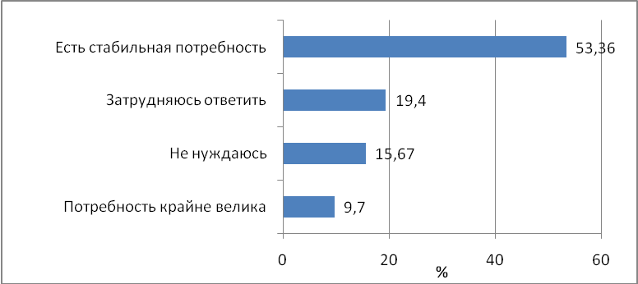
Рисунок 6 - Потребность в повышении квалификации сотрудников КнАГТУ в 2012/13 учебном году

Таблица 14 - Потребность в повышении квалификации сотрудников КнАГТУ среди факультетов/институтов в 2012/13
гг., %
 | ГФ | ИКПМТО | ИНИТ | ССФ | СФ | ФКС | ФКТ | ФЭМ | ФЭТМТ | ФЭХТ | ЭТФ
Потребность крайне велика | 9,30 | 13,95 | 7,14 | 9,52 | 3,23 | 9,09 | 4,35 | 21,21 | 7,14 | 12,50 | 3,23
Есть стабильная потребность | 69,77 | 34,88 | 42,86 | 52,38 | 32,26 | 63,64 | 73,91 | 54,55 | 57,14 | 75,00 | 32,26
Не нуждаюсь | 11,63 | 13,95 | 0,00 | 19,05 | 25,81 | 18,18 | 8,70 | 12,12 | 10,71 | 12,50 | 25,81
Затрудняюсь ответить | 9,30 | 34,88 | 42,86 | 19,05 | 38,71 | 9,09 | 8,70 | 12,12 | 21,43 | 0,00 | 38,71

9.2 По результатам опроса сотрудники университета частично удовлетворены информированностью о курсах повышения квалификации (35,82%), формой повышения квалификации (33,21%) и удобством расписания курсов повышения квалификации (27,24%), актуальностью материала курсов повышения квалификации (30,22%). Однако необходимо заметить, что уровень неудовлетворенности сотрудников остался на прежнем уровне, а местами даже вырос с момента опроса в 2010/2011 учебном году (таблица 15).

Таблица 15 - Удовлетворенность системой повышения квалификации, %
Вариант ответа | Полностью удовлетворены |  | Частично удовлетворены |  | Не удовлетворены
Вариант ответа | 2010/  2011 | 2012/  2013 | 2010/  2011 | 2012/  2013 | 2010/  2011 | 2012/  2013
Информированностью о курсах повышения квалификации | 15,97 | 17,16 | 32,20 | 35,82 | 26,18 | 25,75
Формой повышения квалификации | 14,14 | 10,82 | 26,44 | 33,21 | 24,08 | 27,24
Актуальностью материала курсов повышения квалификации | 10,99 | 9,70 | 29,84 | 30,22 | 16,49 | 20,52
Удобством расписания курсов повышения квалификации | 3,14 | 13,43 | 20,94 | 27,24 | 15,97 | 16,79
Возможностью прохождения стажировок на профильных предприятиях | 8,38 | 9,70 | 21,47 | 18,66 | 31,68 | 29,48

В таблице 16 представлена статистика удовлетворенности сотрудников системой повышения квалификации среди сотрудников факультетов.
Информативностью о курсах повышения квалификации частично удовлетворены сотрудники всех факультетов/институтов, за исключением сотрудников гуманитарного факультета. Сотрудники ГФ не удовлетворены информативностью о курсах.
Частично удовлетворены формой повышения квалификации сотрудники ИКПМТО, ИНИТ, ССФ, СФ, ФКС, ЭТФ. Не удовлетворены формой повышения квалификации сотрудники ГФ, ФКТ, ФЭМ, ФЭТМТ, ФЭХТ. На ФЭТМТ мнения сотрудников разделились на частично удовлетворенных и не удовлетворенных формой повышения квалификации.
Актуальность материала курсов повышения квалификации частично удовлетворяет сотрудников ГФ, ИКПМТО, ССФ, СФ, ФКС, ФКТ, ЭТФ. Сотрудники ИНИТ, ФЭМ, ФЭТМТ и ФЭХТ не удовлетворены актуальностью материала курсов повышения квалификации.

Таблица 16 - Удовлетворенность системой повышения квалификации среди сотрудников факультетов в 2012/13 году, %
 | ГФ | ИКПМТО | ИНИТ | ССФ | СФ | ФКС | ФКТ | ФЭМ | ФЭТМТ | ФЭХТ | ЭТФ
Полностью удовлетворен
Информированностью о курсах повышения квалификации | 20,93 | 16,28 | 14,29 | 23,81 | 19,35 | 18,18 | 8,70 | 3,03 | 21,43 | 25,00 | 19,35
Формой повышения квалификации | 9,30 | 4,65 | 0,00 | 23,81 | 19,35 | 0,00 | 8,70 | 12,12 | 10,71 | 0,00 | 19,35
Актуальностью материала курсов повышения квалификации | 11,63 | 6,98 | 14,29 | 14,29 | 9,68 | 0,00 | 0,00 | 15,15 | 7,14 | 0,00 | 9,68
Удобством расписания курсов повышения квалификации | 9,30 | 9,30 | 14,29 | 14,29 | 19,35 | 0,00 | 17,39 | 15,15 | 14,29 | 12,50 | 19,35
Возможностью прохождения стажировок на профильных предприятиях | 6,98 | 9,30 | 7,14 | 14,29 | 6,45 | 9,09 | 8,70 | 3,03 | 14,29 | 12,50 | 6,45
Частично удовлетворены
Информированностью о курсах повышения квалификации | 18,60 | 30,23 | 28,57 | 33,33 | 48,39 | 45,45 | 39,13 | 51,52 | 35,71 | 37,50 | 48,39
Формой повышения квалификации | 27,91 | 41,86 | 28,57 | 33,33 | 32,26 | 63,64 | 30,43 | 24,24 | 28,57 | 37,50 | 32,26
Актуальностью материала курсов повышения квалификации | 27,91 | 34,88 | 0,00 | 38,10 | 45,16 | 45,45 | 39,13 | 21,21 | 14,29 | 37,50 | 45,16
Удобством расписания курсов повышения квалификации | 20,93 | 32,56 | 0,00 | 38,10 | 35,48 | 45,45 | 21,74 | 33,33 | 17,86 | 25,00 | 35,48
Возможностью прохождения стажировок на профильных предприятиях | 2,33 | 18,60 | 14,29 | 19,05 | 29,03 | 54,55 | 26,09 | 15,15 | 21,43 | 37,50 | 29,03
Не удовлетворены
Информированностью о курсах повышения квалификации | 34,88 | 27,91 | 14,29 | 23,81 | 9,68 | 27,27 | 34,78 | 27,27 | 28,57 | 37,50 | 9,68
Формой повышения квалификации | 39,53 | 16,28 | 7,14 | 19,05 | 16,13 | 27,27 | 39,13 | 42,42 | 28,57 | 50,00 | 16,13
Актуальностью материала курсов повышения квалификации | 23,26 | 13,95 | 21,43 | 9,52 | 9,68 | 18,18 | 30,43 | 30,30 | 28,57 | 50,00 | 9,68
Удобством расписания курсов повышения квалификации | 34,88 | 9,30 | 7,14 | 9,52 | 6,45 | 18,18 | 21,74 | 18,18 | 14,29 | 50,00 | 6,45
Возможностью прохождения стажировок на профильных предприятиях | 46,51 | 25,58 | 0,00 | 38,10 | 16,13 | 18,18 | 21,74 | 45,45 | 35,71 | 25,00 | 16,13

Удобством расписания курсов повышения квалификации частично удовлетворены сотрудники ИКПМТО, ССФ, СФ, ФКС, ФКТ, ФЭМ, ФЭТМТ, ЭТФ. Сотрудники ГФ, ФКТ и ФЭХТ отметили, что не удовлетворены удобством расписания курсов.
Возможностью прохождения стажировок на профильных предприятиях частично удовлетворены сотрудники ИНИТ, СФ, ФКС, ФКТ, ФЭХТ, ЭТФ. Не удовлетворены возможностью прохождения стажировок сотрудники ГФ, ИКПМТО, ССФ, ФЭМ, ФЭТМТ.

10 Удовлетворенность учебно-организационной и
учебно-методической деятельностью

Основной проблемой в 2012/13 учебном году, по мнению ППС и УВП, является низкая готовность студентов 1 курса к обучению в вузе (51,49%). Также респондентов волнуют проблемы слабой оснащенность современными техническими средствами обучения (30,6%) и низкая дисциплина студентов (28,73%) (таблица 17, рисунок 7).
В сравнении с 2010/11 учебным годом, по мнению ППС и УВП, сократились проблемы, выраженные в недостатке учебно-методической литературы, в дефиците аудиторий, в отсутствие возможности оперативного тиражирования раздаточных материалов. Однако на передний план в 2012/13 году выступили следующие проблемы учебного процесса: низкая готовность студентов 1 курса к обучению в вузе, несовершенство системы стимулирования организаторов учебного процесса, низкая дисциплина студентов.

Таблица 17 - Основные проблемы учебного процесса, %
 | 2010/11 | 2012/13
Недостаток учебно-методической литературы | 17,80 | 8,96
Слабая оснащенность современными техническими средствами обучения | 40,05 | 30,60
Дефицит аудиторий | 18,32 | 14,93
Отсутствие возможности выбора студентами учебных дисциплин и преподавателей | 5,24 | 5,22
Неудобное расписание/график работы | 8,12 | 7,84
Отсутствие возможности оперативного тиражирования раздаточных материалов | 11,52 | 6,72
Слабая система диагностики и оценки знаний студентов | 3,66 | 4,85
Низкая готовность студентов 1 курса к обучению в вузе | Нет ответа | 51,49
Недостаточный учет запросов потребителей выпускников | 3,66 | 5,22
Несовершенство системы стимулирования организаторов учебного процесса | 10,99 | 18,66
Несовершенство организации производственных практик | Нет ответа | 4,10
Низкая дисциплина студентов | 20,16 | 28,73
Омоложение преподавательских кадров | 4,45 | 4,85
Несовершенство учебных планов | 3,14 | 10,07
Недостаточная лабораторная база | 15,45 | 16,79
Недостаточно высокий уровень научных исследований | 5,50 | 4,85
Неэффективная система повышения квалификации | Нет ответа | 13,81
Затрудняюсь ответить | 2,09 | 4,10

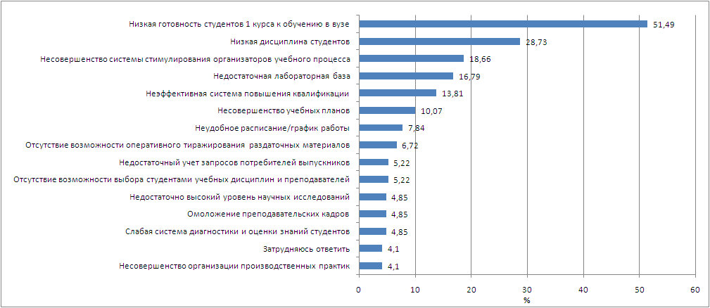
Рисунок 7 - Основные проблемы учебного процесса в 2012/13 учебном году

В таблице 18 представлены основные проблемы учебного процесса, по мнению ППС и УВП, в разрезе факультетов. ППС и УВП факультетов основной проблемой считают низкую готовность студентов 1 курса к обучению в вузе, за исключением ФКС и ФЭХТ. ФКС считает основной проблемой слабую оснащенность современными техническими средствами обучения, а ФЭХТ - недостаточность лабораторной базы. Синим цветом в таблице выделены проблемы, имеющие также значительный приоритет.
Таблица 18 - Основные проблемы учебного процесса в разрезе факультетов/институтов КнАГТУ в 2012/13 году, %
 | ГФ | ИКПМТО | ИНИТ | ССФ | СФ | ФКС | ФКТ | ФЭМ | ФЭТМТ | ФЭХТ | ЭТФ
Недостаток учебно-методической литературы | 20,93 | 2,33 | 0,00 | 0,00 | 6,45 | 9,09 | 4,35 | 9,09 | 10,71 | 12,50 | 6,45
Слабая оснащенность современными техническими средствами обучения | 20,93 | 30,23 | 14,29 | 42,86 | 32,26 | 54,55 | 30,43 | 42,42 | 17,86 | 37,50 | 32,26
Дефицит аудиторий | 11,63 | 18,60 | 7,14 | 19,05 | 12,90 | 27,27 | 30,43 | 6,06 | 7,14 | 25,00 | 12,90
Отсутствие возможности выбора студентами учебных дисциплин и преподавателей | 4,65 | 2,33 | 21,43 | 14,29 | 0,00 | 0,00 | 0,00 | 6,06 | 10,71 | 0,00 | 0,00
Неудобное расписание/график работы | 11,63 | 0,00 | 7,14 | 0,00 | 0,00 | 9,09 | 21,74 | 21,21 | 7,14 | 0,00 | 0,00
Отсутствие возможности оперативного тиражирования раздаточных материалов | 20,93 | 2,33 | 0,00 | 4,76 | 6,45 | 9,09 | 0,00 | 0,00 | 10,71 | 12,50 | 6,45
Слабая система диагностики и оценки знаний студентов | 4,65 | 0,00 | 14,29 | 14,29 | 0,00 | 0,00 | 0,00 | 3,03 | 3,57 | 12,50 | 0,00
Низкая готовность студентов 1 курса к обучению в вузе | 48,84 | 44,19 | 28,57 | 52,38 | 67,74 | 45,45 | 69,57 | 51,52 | 57,14 | 25,00 | 67,74
Недостаточный учет запросов потребителей выпускников | 2,33 | 0,00 | 14,29 | 14,29 | 0,00 | 0,00 | 8,70 | 6,06 | 7,14 | 12,50 | 0,00
Несовершенство системы стимулирования организаторов учебного процесса | 20,93 | 32,56 | 14,29 | 14,29 | 6,45 | 27,27 | 21,74 | 18,18 | 14,29 | 0,00 | 6,45
Несовершенство организации производственных практик | 0,00 | 9,30 | 7,14 | 0,00 | 3,23 | 9,09 | 4,35 | 0,00 | 3,57 | 0,00 | 3,23
Низкая дисциплина студентов | 27,91 | 32,56 | 14,29 | 28,57 | 38,71 | 36,36 | 34,78 | 27,27 | 17,86 | 25,00 | 38,71
Омоложение преподавательских кадров | 0,00 | 4,65 | 7,14 | 9,52 | 6,45 | 0,00 | 0,00 | 0,00 | 17,86 | 0,00 | 6,45
Несовершенство учебных планов | 2,33 | 16,28 | 0,00 | 0,00 | 19,35 | 9,09 | 13,04 | 15,15 | 10,71 | 12,50 | 19,35
Недостаточная лабораторная база | 0,00 | 30,23 | 0,00 | 38,10 | 19,35 | 45,45 | 13,04 | 3,03 | 17,86 | 50,00 | 19,35
Недостаточно высокий уровень научных исследований | 2,33 | 2,33 | 7,14 | 14,29 | 3,23 | 9,09 | 4,35 | 9,09 | 3,57 | 0,00 | 3,23
Неэффективная система повышения квалификации | 34,88 | 4,65 | 7,14 | 9,52 | 0,00 | 9,09 | 21,74 | 9,09 | 17,86 | 37,50 | 0,00

11 Основные задачи вуза и преподавателей в работе со студентами

61,19% респондентов считают, что основная задача вуза и преподавателей в работе со студентами заключается в формировании стремления к самосовершенствованию и в умении самостоятельно приобретать знания, а 49,63% считают, что основной задачей является подготовка высококвалифицированных специалистов (таблица 19, рисунок 8). Не являются первоочередными задачами, по мнению респондентов, развитие творческих способностей студентов (19,03%) и передача знаний основ наук (23,13%).

Таблица 19 - Основные задачи вуза и преподавателей, %
 | 2012/13
Подготовить их к успешной адаптации в обществе и профессии | 34,33
Сформировать стремление к самосовершенствованию, научить самостоятельно приобретать знания | 61,19
Дать основы наук | 23,13
Развить их творческие способности | 19,03
Подготовить высококвалифицированного специалиста | 49,63
Развить у студента познавательные интересы и способности | 32,09
Повысить культурный уровень студентов | 20,90
Передать студентам знания по учебному предмету | 31,72
Затрудняюсь ответить | 2,61

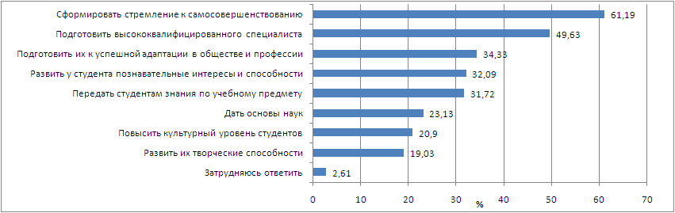
Рисунок 8 - Основные задачи вуза и преподавателей в 2012/13 году

В таблице 20 представлены основные задачи вуза и преподавателей, по мнению ППС и УВП факультетов. Единогласным мнением ППС основной задачей вуза и преподавателей выступает формирование стремления к самосовершенствованию, за исключением ППС ФЭХТ. Сотрудники ФЭХТ основной задачей вуза и преподавателей считают подготовку высококвалифицированного специалиста (75,00%).
Таблица 20 - Основные задачи вуза и преподавателей в 2012/13 году среди факультетов, %
 | ГФ | ИКПМТО | ИНИТ | ССФ | СФ | ФКС | ФКТ | ФЭМ | ФЭТМТ | ФЭХТ | ЭТФ
Подготовить их к успешной адаптации в обществе и в профессии | 44,19 | 30,23 | 35,71 | 33,33 | 22,58 | 27,27 | 34,78 | 30,30 | 35,71 | 50,00 | 22,58
Сформировать стремление к самосовершенствованию, научить самостоятельно приобретать знания | 60,47 | 67,44 | 57,14 | 57,14 | 54,84 | 72,73 | 78,26 | 60,61 | 60,71 | 37,50 | 54,84
Дать основы наук | 20,93 | 25,58 | 14,29 | 33,33 | 19,35 | 27,27 | 30,43 | 21,21 | 10,71 | 25,00 | 19,35
Развить их творческие способности | 13,95 | 25,58 | 28,57 | 33,33 | 29,03 | 9,09 | 26,09 | 0,00 | 28,57 | 25,00 | 29,03
Подготовить высококвалифицированного специалиста | 60,47 | 51,16 | 50,00 | 57,14 | 35,48 | 63,64 | 39,13 | 39,39 | 53,57 | 75,00 | 35,48
Развить у студента познавательные интересы и способности | 27,91 | 34,88 | 35,71 | 33,33 | 22,58 | 27,27 | 47,83 | 39,39 | 32,14 | 12,50 | 22,58
Повысить культурный уровень студентов | 37,21 | 11,63 | 28,57 | 19,05 | 16,13 | 0,00 | 21,74 | 30,30 | 14,29 | 25,00 | 16,13
Передать студентам знания по учебному предмету | 20,93 | 37,21 | 14,29 | 38,10 | 45,16 | 45,45 | 34,78 | 39,39 | 17,86 | 25,00 | 45,16

ППС и УВП ГФ и ССФ разделились между задачами: формирование стремления к самосовершенствованию и подготовкой высококвалифицированного специалиста.

12 Использование инновационных методов

При проведении учебных занятий и оценке результатов учебной деятельности студентов 52,99 % ППС используют технические средства обучения (в 2010/2011 учебном году использовали 29,58 %), 46,27 % ППС используют активные формы проведения учебных занятий и 30,6 % ППС - рейтинговую систему оценки успеваемости студентов в течение семестра (таблица 21, рисунок 9). По сравнению с 2010/2011 учебным годом уровень использования инновационных методов существенно вырос.

Таблица 21 – Использование инновационных методов ППС, %
 | 2010/11 | 2012/13
Активные формы проведения учебных занятий (диалоговые лекции, деловые игры, дискуссии и т.д.) | 36,13 | 46,27
Технические средства обучения (мультимедиа, специальные установки и т.д.) | 29,58 | 52,99
Рейтинговая система оценки успеваемости студентов в течение семестра | 22,51 | 30,60
Дистанционные технологии | 8,64 | 12,31
Проектное (проблемное) обучение | Нет варианта | 17,54
Использую только стандартные подходы | Нет варианта | 9,70
Не провожу занятий со студентами | Нет варианта | 15,30
Затрудняюсь ответить | Нет варианта | 9,33

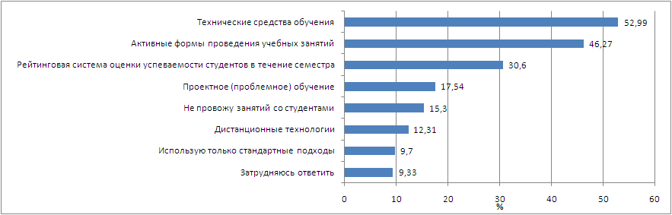
Рисунок 9 - Использование инновационных методов ППС в 2012/13 году
Таблица 22 - Использование инновационных методов ППС по факультетам в 2012/13 году
 | ГФ | ИКПМТО | ИНИТ | ССФ | СФ | ФКС | ФКТ | ФЭМ | ФЭТМТ | ФЭХТ | ЭТФ
Активные формы проведения учебных занятий (диалоговые лекции, деловые игры, дискуссии и т.д.) | 67,44 | 37,21 | 21,43 | 38,10 | 100,00 | 54,55 | 52,17 | 57,58 | 35,71 | 75,00 | 29,03
Технические средства обучения (мультимедиа, специальные установки и т.д.) | 67,44 | 53,49 | 35,71 | 52,38 | 0,00 | 54,55 | 56,52 | 57,58 | 53,57 | 75,00 | 32,26
Рейтинговая система оценки успеваемости студентов в течение семестра | 39,53 | 25,58 | 7,14 | 19,05 | 40,00 | 36,36 | 52,17 | 39,39 | 17,86 | 12,50 | 35,48
Дистанционные технологии | 9,30 | 18,60 | 28,57 | 4,76 | 40,00 | 0,00 | 34,78 | 0,00 | 10,71 | 12,50 | 6,45
Проектное (проблемное) обучение | 16,28 | 20,93 | 21,43 | 19,05 | 40,00 | 27,27 | 13,04 | 15,15 | 21,43 | 25,00 | 9,68
Использую только стандартные подходы | 2,33 | 4,65 | 7,14 | 28,57 | 0,00 | 18,18 | 17,39 | 3,03 | 7,14 | 25,00 | 12,90
Не провожу занятий со студентами | 11,63 | 13,95 | 35,71 | 9,52 | 0,00 | 18,18 | 4,35 | 18,18 | 14,29 | 25,00 | 16,13

В таблице 22 представлена статистика ответов использования ППС и УВП инновационных методов обучения. ГФ, ФКС, ФЭМ, ФЭХТ ориентированы на использование активных форм проведения занятий и на использование технических средств обучения. В основном на технические средства обучения ориентированы сотрудники ИКПМТО, ИНИТ, ССФ, ФКТ, ФЭТМТ. Активные формы проведения учебных занятий для сотрудников СФ имеют одно из главных методов проведения занятий (100%). А сотрудники ЭТФ считают основным своим инновационным методом рейтинговую систему оценки успеваемости студентов в течение семестра (35,48%).

13 Удовлетворенность научной деятельностью

13.1 Представим динамику удовлетворенности сотрудников научной деятельностью КнАГТУ в виде сравнительной таблицы за отчетный и предыдущие периоды (таблица 23).

Таблица 23 - Научные факторы работы в КнАГТУ, %
Учебный год опроса | Возможность заниматься наукой и издавать труды | Творческая работа со студентами  и аспирантами | Возможность  внедрять научные разработки
2006/2007 | 19,38 | 35,17 | 3,59
2007/2008 | 3,06 | 4,08 | 1,02
2008/2009 | 19,37 | 34,23 | 2,25
2009/2010 | 21,21 | 51,52 | 1,21
2010/2011 | 17,28 | 32,98 | 2,88
2012/2013 | 18,28 | 30,22 | 3,36

Как видно, 2009/2010 год был прорывным, в 2010/2011 году удовлетворенность научной работы снизилась до показателей 2008/2009 года. Для 2012/2013 года характерен незначительный системный подъем в оценке ППС научных факторов работы в КнАГТУ (рисунок 10).

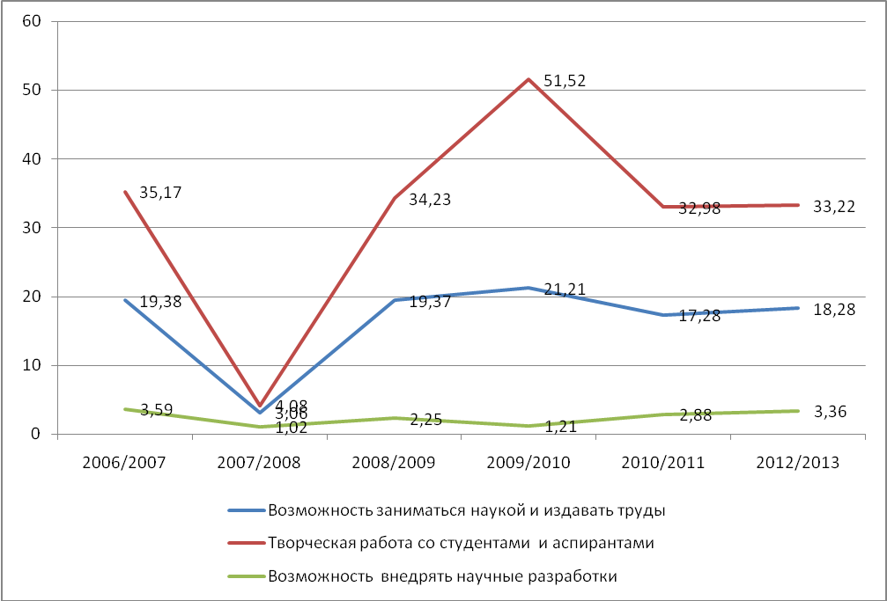
Рисунок 10 - Научные факторы работы в КнАГТУ

13.2 Занятость научно-исследовательскими и опытно-конструкторскими работами является, по мнению сотрудников вуза, одним из основных видов работы (29,10%). 26,87% респондентов не занимаются представленными видами работ. В целом ППС принимают активное участие в научно-исследовательских и опытно-конструкторских проектах (таблица 24, рисунок 11).

Таблица 24 – Занятость научно-исследовательскими и
опытно-конструкторскими работами, %
 | 2012/13
Да, регулярно. Это один из основных видов моей работы | 29,10
Иногда, когда это необходимо по формальным признакам | 14,18
Иногда, когда предлагают принять участие в интересном для меня проекте | 27,24
Нет, не занимаюсь | 26,87

Занятость научно-исследовательскими и опытно-конструкторскими работами являются одним из основных видов работы для ППС и УВП ГФ, ФКТ, ФЭМ, ФЭТМТ, ИКПМТО. 64,29% сотрудников ИНИТ не занимаются научно-исследовательскими и опытно-конструкторскими работами (таблица 25).

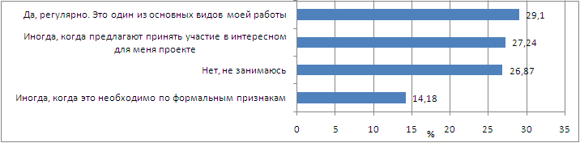
Рисунок 11 - Занятость научно-исследовательскими и опытно-конструкторскими работами ППС в 2012/13 году

Таблица 25 - Занятость научно-исследовательскими и опытно-конструкторскими работами ППС факультетов
в 2012/13 году, %
 | ГФ | ИКПМТО | ИНИТ | ССФ | СФ | ФКС | ФКТ | ФЭМ | ФЭТМТ | ФЭХТ | ЭТФ
Да, регулярно. Это один из основных видов моей работы | 41,86 | 30,23 | 14,29 | 33,33 | 12,90 | 27,27 | 34,78 | 30,30 | 39,29 | 12,50 | 12,90
Иногда, когда это необходимо по формальным признакам | 9,30 | 11,63 | 7,14 | 4,76 | 32,26 | 9,09 | 17,39 | 24,24 | 7,14 | 0,00 | 32,26
Иногда, когда предлагают принять участие в интересном для меня проекте | 20,93 | 30,23 | 7,14 | 28,57 | 22,58 | 36,36 | 26,09 | 24,24 | 32,14 | 62,50 | 22,58
Нет, не занимаюсь | 25,58 | 25,58 | 64,29 | 33,33 | 25,81 | 27,27 | 17,39 | 21,21 | 17,86 | 25,00 | 25,81

13.3 ППС и УВП университета регулярно следят за последними научными достижениями в интересующей их научной и профессиональной области (56,72%) (таблица 26, рисунок 12).

Таблица 26 – Заинтересованность сотрудников в последних научных
достижениях 2012/13 году, %
 | 2012/13
Да, регулярно | 56,72
Иногда | 17,16
Этот процесс носит случайный характер | 9,33
Узнаю о новшествах от своих коллег | 6,72
Не интересуюсь | 5,97
Затрудняюсь ответить | 3,36

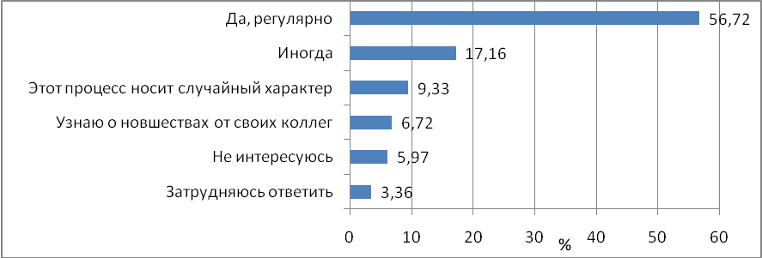
Рисунок 12 - Заинтересованность сотрудников в последних научных достижениях 2012/13 году

В таблице 27 представлена статистика заинтересованности ППС и УВП факультетов в последних научных достижениях. В целом сотрудники факультетов проявляют интерес к последним научным достижениями.
Таблица 27 – Заинтересованность сотрудников в последних научных достижениях ППС и УВП факультетов 2012/13
году, %
 | ГФ | ИКПМТО | ИНИТ | ССФ | СФ | ФКС | ФКТ | ФЭМ | ФЭТМТ | ФЭХТ | ЭТФ
Да, регулярно | 76,74 | 51,16 | 35,71 | 61,90 | 38,71 | 81,82 | 56,52 | 60,61 | 46,43 | 75,00 | 38,71
Иногда | 6,98 | 18,60 | 7,14 | 4,76 | 25,81 | 9,09 | 26,09 | 24,24 | 17,86 | 25,00 | 25,81
Этот процесс носит случайный характер | 0,00 | 9,30 | 21,43 | 9,52 | 12,90 | 0,00 | 8,70 | 3,03 | 21,43 | 0,00 | 12,90
Узнаю о новшествах от своих коллег | 4,65 | 6,98 | 7,14 | 14,29 | 9,68 | 9,09 | 4,35 | 6,06 | 7,14 | 0,00 | 9,68
Не интересуюсь | 4,65 | 6,98 | 28,57 | 9,52 | 6,45 | 0,00 | 0,00 | 3,03 | 3,57 | 0,00 | 6,45

14 Удовлетворенность материальной базой университета
и административно-хозяйственной деятельности

14.1 Наибольшую неудовлетворенность сотрудников в материальном обеспечении КнАГТУ вызывает недостаток учебного и научного оборудования 23,88 % (в прошлом учебном году не удовлетворены - 26,18 % респондентов), еще 19,4 % не удовлетворены количеством лабораторий и специализированных аудиторий (в прошлом учебном году не удовлетворены 20,94 % респондентов). В целом, по сравнению с данными 2010/2011 учебного года, присутствует системный рост удовлетворенности материальной базой университета (таблица 28).

Таблица 28 – Удовлетворенность материальной базой университета, %
 | Полностью  удовлетворены |  | Частично  удовлетворены |  | Не  удовлетворены
 | 2010/  2011 | 2012/  2013 | 2010/  2011 | 2012/  2013 | 2010/  2011 | 2012/  2013
Наличие необходимой учебной и научной литературы в библиотеке | 8,12 | 12,31 | 41,62 | 48,88 | 11,78 | 11,19
Наличие компьютеров в учебном процессе | 12,83 | 30,22 | 30,89 | 40,30 | 19,63 | 13,43
Наличие учебного и научного оборудования | 4,19 | 10,82 | 26,44 | 39,18 | 26,18 | 23,88
Наличие лабораторий и специализированных аудиторий | 6,81 | 13,81 | 27,49 | 38,43 | 20,94 | 19,40

В таблице 29 представлена статистика удовлетворенности ППС и УВП факультетов/институтов в 2012/13 учебном году.
По результатам анкетирования частично удовлетворены материальной базой университета сотрудники ГФ, ИКПМТО, ИНИТ, ССФ, СФ, ФКТ, ФЭМ, ФЭТМТ, ЭТФ. Не удовлетворены материальной базой университета сотрудники ФКС и ФЭХТ.
Таблица 29 - Удовлетворенность материальной базой университета ППС и УВП факультетов в 2012/13 году, %
Полностью удовлетворены
 | ГФ | ИКПМТО | ИНИТ |  | ССФ |  | СФ |  | ФКС |  | ФКТ |  | ФЭМ |  | ФЭТМТ |  | ФЭХТ | ЭТФ
Наличие необходимой учебной и научной литературы в библиотеке | 18,60 | 6,98 | 14,29 |  | 23,81 |  | 16,13 |  | 0,00 |  | 8,70 |  | 12,12 |  | 7,14 |  | 0,00 | 16,13
Наличие компьютеров в учебном процессе | 27,91 | 37,21 | 50,00 |  | 33,33 |  | 22,58 |  | 9,09 |  | 17,39 |  | 27,27 |  | 50,00 |  | 0,00 | 22,58
Наличие учебного и научного оборудования | 13,95 | 4,65 | 28,57 |  | 4,76 |  | 9,68 |  | 0,00 |  | 4,35 |  | 18,18 |  | 10,71 |  | 0,00 | 9,68
Наличие лабораторий и специализированных аудиторий | 20,93 | 6,98 | 7,14 |  | 4,76 |  | 16,13 |  | 0,00 |  | 13,04 |  | 18,18 |  | 17,86 |  | 0,00 | 16,13
Частично удовлетворены
Наличие необходимой учебной и научной литературы в библиотеке | 55,81 | 39,53 | 28,57 |  | 57,14 | 41,94 |  |  | 81,82 |  | 43,48 |  | 54,55 |  | 53,57 |  | 37,50 | 41,94
Наличие компьютеров в учебном процессе | 39,53 | 39,53 | 14,29 |  | 38,10 | 41,94 |  |  | 45,45 |  | 73,91 |  | 33,33 |  | 39,29 |  | 37,50 | 41,94
Наличие учебного и научного оборудования | 44,19 | 44,19 | 28,57 |  | 38,10 | 45,16 |  |  | 18,18 |  | 56,52 |  | 30,30 |  | 42,86 |  | 25,00 | 45,16
Наличие лабораторий и специализированных аудиторий | 37,21 | 46,51 | 21,43 |  | 42,86 | 48,39 |  |  | 36,36 |  | 56,52 |  | 24,24 |  | 39,29 |  | 12,50 | 48,39
Не удовлетворены
Наличие необходимой учебной и научной литературы в библиотеке | 9,30 | 13,95 | 7,14 | 4,76 |  | 9,68 |  | 9,09 |  | 8,70 |  | 15,15 |  | 14,29 |  | 37,50 |  |  | 9,68
Наличие компьютеров в учебном процессе | 18,60 | 6,98 | 0,00 | 9,52 |  | 12,90 |  | 27,27 |  | 0,00 |  | 21,21 |  | 3,57 |  | 50,00 |  |  | 12,90
Наличие учебного и научного оборудования | 13,95 | 30,23 | 0,00 | 42,86 |  | 19,35 |  | 72,73 |  | 13,04 |  | 18,18 |  | 28,57 |  | 50,00 |  |  | 19,35
Наличие лабораторий и специализированных аудиторий | 9,30 | 25,58 | 7,14 | 38,10 |  | 6,45 |  | 45,45 |  | 4,35 |  | 21,21 |  | 21,43 |  | 75,00 |  |  | 6,45

14.2 Проблемным остается взаимодействие преподавателей с библиотекой КнАГТУ. Большая часть преподавателей не пользуется ее ресурсами (таблица 30, рисунок 13).

Таблица 30 – Использование библиотечных ресурсов в 2012/13 году, %
 | Один раз в неделю | Один раз в месяц | Один раз в семестр | Не пользуюсь
Библиотечный абонемент | 3,36 | 14,55 | 28,73 | 51,49
Читальные залы | 5,22 | 13,43 | 17,91 | 60,07
Справочно-информационный отдел | 3,36 | 17,16 | 22,76 | 51,87
Зал электронной информации | 3,36 | 7,09 | 17,91 | 67,54

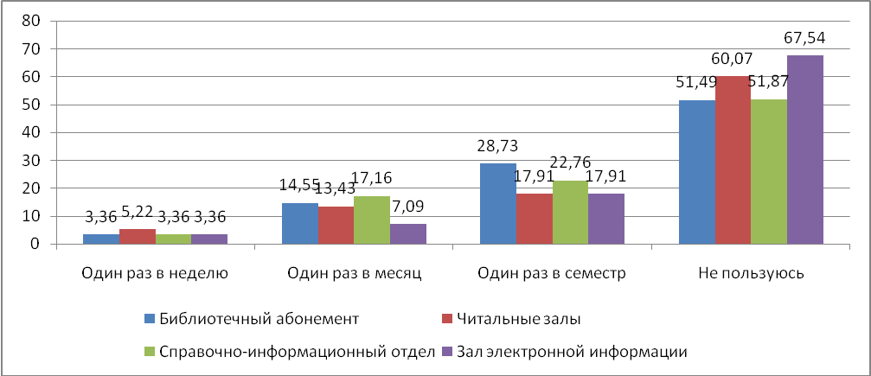
Рисунок 13 - Использование библиотечных ресурсов

Исходя из статистических данных, представленных в таблице 31 можно сделать вывод, что большая часть ППС и УВП не пользуются ни одним из отделов библиотеки.

Таблица 31 - Использование библиотечных ресурсов ППС и УВП факультетов/институтов в 2012/13 году, %
Один раз в неделю
 | ГФ | ИКПМТО | ИНИТ | ССФ | СФ | ФКС | ФКТ | ФЭМ | ФЭТМТ | ФЭХТ | ЭТФ
библиотечный абонемент | 6,98 | 4,65 | 0,00 | 0,00 | 0,00 | 18,18 | 0,00 | 3,03 | 3,57 | 0,00 | 0,00
читальные залы | 2,33 | 2,33 | 0,00 | 14,29 | 6,45 | 9,09 | 0,00 | 6,06 | 14,29 | 0,00 | 6,45
справочно-информационный отдел | 2,33 | 0,00 | 0,00 | 4,76 | 3,23 | 18,18 | 0,00 | 12,12 | 0,00 | 0,00 | 3,23
зал электронной информации | 4,65 | 0,00 | 0,00 | 4,76 | 0,00 | 18,18 | 8,70 | 6,06 | 0,00 | 0,00 | 0,00
Один раз в месяц
библиотечный абонемент | 6,98 | 4,65 | 0,00 | 28,57 | 22,58 | 45,45 | 0,00 | 15,15 | 21,43 | 0,00 | 22,58
читальные залы | 9,30 | 13,95 | 0,00 | 14,29 | 16,13 | 9,09 | 4,35 | 18,18 | 25,00 | 0,00 | 16,13
справочно-информационный отдел | 18,60 | 13,95 | 0,00 | 23,81 | 12,90 | 18,18 | 4,35 | 24,24 | 28,57 | 0,00 | 12,90
зал электронной информации | 0,00 | 9,30 | 0,00 | 14,29 | 3,23 | 9,09 | 8,70 | 6,06 | 10,71 | 0,00 | 3,23
Один раз в семестр
библиотечный абонемент | 16,28 | 37,21 | 21,43 | 33,33 | 29,03 | 36,36 | 39,13 | 15,15 | 35,71 | 75,00 | 29,03
читальные залы | 16,28 | 11,63 | 7,14 | 19,05 | 22,58 | 36,36 | 17,39 | 21,21 | 21,43 | 25,00 | 22,58
справочно-информационный отдел | 18,60 | 37,21 | 14,29 | 23,81 | 22,58 | 27,27 | 21,74 | 15,15 | 25,00 | 25,00 | 22,58
зал электронной информации | 16,28 | 18,60 | 14,29 | 23,81 | 9,68 | 18,18 | 8,70 | 33,33 | 21,43 | 12,50 | 9,68
Не пользуюсь
библиотечный абонемент | 69,77 | 46,51 | 78,57 | 38,10 | 48,39 | 0,00 | 60,87 | 60,61 | 39,29 | 25,00 | 48,39
читальные залы | 69,77 | 65,12 | 85,71 | 52,38 | 48,39 | 36,36 | 78,26 | 51,52 | 39,29 | 75,00 | 48,39
справочно-информационный отдел | 60,47 | 37,21 | 78,57 | 47,62 | 54,84 | 27,27 | 60,87 | 45,45 | 46,43 | 75,00 | 54,84
зал электронной информации | 79,07 | 62,79 | 78,57 | 57,14 | 80,65 | 45,45 | 65,22 | 51,52 | 67,86 | 87,50 | 80,65

14.3 ППС и УВП по сравнению с другими структурными подразделениями (таблица 32):
- полностью удовлетворены работой следующих подразделений: отдела кадров (63,43%), общего отдела (66,04 %), отдела менеджмента качества (39,18%), управления информатизации (29,10%), учебно-методического управления, (47,01%), РИО (50,37%), библиотеки (34,70%), ИДПО (15,67%), правового управления (22,01%), договорного отдела (18,66%), подготовительных курсов (10,07 %), отдела организации воспитательной работы (9,7 %), отдела аспирантуры и докторантуры (26,12%), сектора диссертационных советов (12,69%), технопарка (9,33 %), ОЗИС (14,18%), бухгалтерии (48,88%), ПФО (42,91%).
- частично удовлетворены работой центра карьеры (16,04 %), диспетчерской службы (38,81%), отдела охраны труда (27,99%), службы АХЧ (21,27%), центра формирования контингента (10,07%), психологической службы (10,82%), ФПКП (23,13%), профкома сотрудников (27,99%), медиа-информационного центра (14,55%), УНИД (16,42%).
- не удовлетворены работой отдела закупок (18,28%) и международного отдела (8,58%).
Общеуниверситетские подразделения частично удовлетворены работой отдела охраны труда (41,54%), службы АХЧ (36,15%) и медиа-информационного центра (13,08 %). Работа остальных структурных подразделений полностью удовлетворяет ОУП.

Таблица 32 – Оценка работы структурных подразделений КнАГТУ в 2012/13
году, %
 | Полностью удовлетворены |  | Частично удовлетворены |  | Не удовлетворены
 | ОУП | ППС, УВП | ОУП | ППС, УВП | ОУП | ППС, УВП
Отдел кадров | 66,15 | 63,43 | 24,62 | 24,25 | 4,62 | 3,36
Общий отдел | 60,00 | 66,04 | 26,15 | 20,52 | 1,54 | 1,49
Отдел менеджмента качества | 52,31 | 39,18 | 19,23 | 23,88 | 2,31 | 7,09
Управление информатизации | 50,00 | 29,10 | 26,92 | 26,87 | 0,77 | 5,97
Учебно-методическое управление | 35,38 | 47,01 | 20,77 | 29,48 | 0,77 | 4,85
Центр карьеры | 14,62 | 9,70 | 8,46 | 16,04 | 3,08 | 7,84
Диспетчерская служба | 23,85 | 36,94 | 7,69 | 38,81 | 3,08 | 8,96
Редакционно-издательский отдел | 38,46 | 50,37 | 10,00 | 18,28 | 0,00 | 2,61
Библиотека | 46,15 | 34,70 | 13,85 | 26,87 | 5,38 | 5,97
ИДПО | 24,62 | 15,67 | 7,69 | 13,06 | 2,31 | 2,99
Отдел закупок | 26,92 | 7,46 | 23,85 | 17,54 | 19,23 | 18,28
Отдел охраны труда | 37,69 | 16,79 | 41,54 | 27,99 | 4,62 | 13,06
Службы АХЧ | 26,92 | 15,30 | 36,15 | 21,27 | 6,92 | 12,69
Правовое управление | 45,38 | 22,01 | 20,77 | 14,93 | 3,85 | 7,09
Договорной отдел | 46,92 | 18,66 | 17,69 | 13,43 | 1,54 | 5,60
Центр формирования контингента | 16,15 | 7,84 | 9,23 | 10,07 | 1,54 | 2,99
Подготовительные курсы | 18,46 | 10,07 | 8,46 | 8,21 | 0,00 | 2,24
Отдел организации воспитательной работы | 19,23 | 9,70 | 6,92 | 9,70 | 3,08 | 4,48
Психологическая служба | 10,77 | 5,60 | 4,62 | 10,82 | 3,08 | 4,48
ФПКП | 10,77 | 10,82 | 6,15 | 23,13 | 2,31 | 11,19
Профком сотрудников | 28,46 | 18,28 | 25,38 | 27,99 | 11,54 | 12,69
Медиа-информационный центр | 11,54 | 8,96 | 13,08 | 14,55 | 1,54 | 4,48
Международный отдел | 14,62 | 7,09 | 8,46 | 8,21 | 4,62 | 8,58
УНИД | 21,54 | 13,06 | 6,92 | 16,42 | 0,00 | 5,22
Отдел аспирантуры и докторантуры | 20,77 | 26,12 | 6,15 | 16,79 | 0,00 | 2,61
Сектор диссертационных советов | 10,77 | 12,69 | 4,62 | 12,31 | 2,31 | 1,12
Технопарк | 14,62 | 9,33 | 3,85 | 8,21 | 0,00 | 3,73
ОЗИС (патентный отдел) | 13,85 | 14,18 | 3,85 | 10,82 | 0,00 | 3,36
Бухгалтерия | 58,46 | 48,88 | 23,85 | 29,10 | 1,54 | 5,22
ПФО | 54,62 | 42,91 | 20,00 | 25,37 | 3,08 | 2,24

В таблице 33 представлена статистика оценок работы подразделений КнАГТУ ППС и УВП в разрезе факультетов. Цветом в таблице выделены высшие оценки работы подразделений.

Таблица 33 - Оценка работы структурных подразделений КнАГТУ по факультетам в 2012/13 году, %
Полностью удовлетворены
 | ГФ | ИКПМТО | ИНИТ | ССФ | СФ | ФКС | ФКТ | ФЭМ | ФЭТМТ | ФЭХТ | ЭТФ
Отдел кадров | 69,77 | 62,79 | 50,00 | 80,95 | 74,19 | 45,45 | 26,09 | 63,64 | 71,43 | 12,50 | 74,19
Общий отдел | 74,42 | 60,47 | 50,00 | 80,95 | 64,52 | 36,36 | 47,83 | 78,79 | 78,57 | 12,50 | 64,52
Отдел менеджмента качества | 48,84 | 32,56 | 21,43 | 47,62 | 35,48 | 27,27 | 30,43 | 60,61 | 39,29 | 25,00 | 35,48
Управление информатизации | 27,91 | 25,58 | 21,43 | 33,33 | 32,26 | 27,27 | 26,09 | 30,30 | 35,71 | 0,00 | 32,26
Учебно-методическое управление | 48,84 | 37,21 | 28,57 | 66,67 | 54,84 | 36,36 | 34,78 | 51,52 | 67,86 | 12,50 | 54,84
Центр карьеры | 13,95 | 13,95 | 0,00 | 19,05 | 6,45 | 18,18 | 4,35 | 3,03 | 3,57 | 12,50 | 6,45
Диспетчерская служба | 34,88 | 32,56 | 42,86 | 52,38 | 29,03 | 27,27 | 30,43 | 39,39 | 46,43 | 37,50 | 29,03
Редакционно-издательский отдел | 51,16 | 55,81 | 21,43 | 66,67 | 54,84 | 54,55 | 30,43 | 54,55 | 64,29 | 12,50 | 54,84
Библиотека | 44,19 | 25,58 | 14,29 | 61,90 | 35,48 | 45,45 | 21,74 | 27,27 | 39,29 | 50,00 | 35,48
ИДПО | 13,95 | 20,93 | 14,29 | 23,81 | 9,68 | 9,09 | 13,04 | 18,18 | 10,71 | 0,00 | 9,68
Отдел закупок | 9,30 | 6,98 | 21,43 | 4,76 | 6,45 | 0,00 | 4,35 | 6,06 | 10,71 | 0,00 | 6,45
Отдел охраны труда | 18,60 | 11,63 | 14,29 | 38,10 | 19,35 | 0,00 | 13,04 | 15,15 | 10,71 | 25,00 | 19,35
Службы АХЧ | 18,60 | 11,63 | 14,29 | 19,05 | 19,35 | 9,09 | 17,39 | 15,15 | 17,86 | 0,00 | 19,35
Правовое управление | 25,58 | 6,98 | 42,86 | 42,86 | 16,13 | 9,09 | 21,74 | 18,18 | 28,57 | 12,50 | 16,13
Договорной отдел | 13,95 | 11,63 | 42,86 | 42,86 | 16,13 | 18,18 | 13,04 | 21,21 | 14,29 | 12,50 | 16,13
Центр формирования контингента | 9,30 | 4,65 | 0,00 | 9,52 | 12,90 | 18,18 | 4,35 | 3,03 | 14,29 | 0,00 | 12,90
Подготовительные курсы | 6,98 | 6,98 | 14,29 | 19,05 | 9,68 | 0,00 | 17,39 | 12,12 | 7,14 | 12,50 | 9,68
Отдел организации воспитательной работы | 11,63 | 6,98 | 7,14 | 19,05 | 9,68 | 0,00 | 4,35 | 6,06 | 17,86 | 0,00 | 9,68
Психологическая служба | 4,65 | 4,65 | 14,29 | 9,52 | 6,45 | 0,00 | 4,35 | 3,03 | 7,14 | 0,00 | 6,45
ФПКП | 13,95 | 4,65 | 7,14 | 28,57 | 16,13 | 0,00 | 13,04 | 6,06 | 7,14 | 0,00 | 16,13
Профком сотрудников | 13,95 | 23,26 | 28,57 | 28,57 | 16,13 | 36,36 | 17,39 | 9,09 | 21,43 | 0,00 | 16,13
Медиа-информационный центр | 13,95 | 6,98 | 7,14 | 19,05 | 9,68 | 9,09 | 8,70 | 6,06 | 3,57 | 0,00 | 9,68
Международный отдел | 6,98 | 2,33 | 14,29 | 9,52 | 9,68 | 9,09 | 8,70 | 9,09 | 0,00 | 0,00 | 9,68
УНИД | 20,93 | 4,65 | 7,14 | 23,81 | 12,90 | 9,09 | 17,39 | 21,21 | 3,57 | 0,00 | 12,90
Отдел аспирантуры и докторантуры | 30,23 | 23,26 | 0,00 | 47,62 | 25,81 | 18,18 | 30,43 | 42,42 | 14,29 | 0,00 | 25,81
Сектор диссертационных советов | 16,28 | 9,30 | 7,14 | 33,33 | 9,68 | 9,09 | 26,09 | 12,12 | 0,00 | 0,00 | 9,68
Технопарк | 6,98 | 11,63 | 7,14 | 14,29 | 6,45 | 0,00 | 17,39 | 18,18 | 0,00 | 0,00 | 6,45
ОЗИС (патентный отдел) | 6,98 | 23,26 | 14,29 | 33,33 | 6,45 | 0,00 | 26,09 | 12,12 | 10,71 | 0,00 | 6,45
Бухгалтерия | 46,51 | 46,51 | 50,00 | 47,62 | 61,29 | 18,18 | 43,48 | 57,58 | 50,00 | 37,50 | 61,29
ПФО | 37,21 | 44,19 | 50,00 | 61,90 | 45,16 | 27,27 | 26,09 | 54,55 | 46,43 | 12,50 | 45,16
Частично удовлетворены
 | ГФ | ИКПМТО | ИНИТ | ССФ | СФ | ФКС | ФКТ | ФЭМ | ФЭТМТ | ФЭХТ | ЭТФ
Отдел кадров | 23,26 | 18,60 | 50,00 | 9,52 | 16,13 | 18,18 | 39,13 | 27,27 | 28,57 | 0,00 | 16,13
Общий отдел | 9,30 | 27,91 | 35,71 | 14,29 | 22,58 | 27,27 | 30,43 | 15,15 | 17,86 | 0,00 | 22,58
Отдел менеджмента качества | 27,91 | 20,93 | 42,86 | 14,29 | 19,35 | 18,18 | 43,48 | 21,21 | 14,29 | 0,00 | 19,35
Управление информатизации | 18,60 | 25,58 | 21,43 | 28,57 | 25,81 | 27,27 | 39,13 | 39,39 | 25,00 | 0,00 | 25,81
Учебно-методическое управление | 34,88 | 25,58 | 35,71 | 9,52 | 25,81 | 36,36 | 39,13 | 42,42 | 21,43 | 0,00 | 25,81
Центр карьеры | 13,95 | 16,28 | 14,29 | 9,52 | 19,35 | 0,00 | 17,39 | 27,27 | 21,43 | 0,00 | 19,35
Диспетчерская служба | 34,88 | 37,21 | 50,00 | 33,33 | 41,94 | 45,45 | 47,83 | 39,39 | 39,29 | 12,50 | 41,94
Редакционно-издательский отдел | 20,93 | 13,95 | 14,29 | 19,05 | 16,13 | 27,27 | 21,74 | 15,15 | 17,86 | 0,00 | 16,13
Библиотека | 20,93 | 27,91 | 28,57 | 9,52 | 29,03 | 36,36 | 26,09 | 33,33 | 28,57 | 12,50 | 29,03
ИДПО | 11,63 | 13,95 | 14,29 | 14,29 | 16,13 | 0,00 | 0,00 | 30,30 | 14,29 | 0,00 | 16,13
Отдел закупок | 9,30 | 13,95 | 14,29 | 38,10 | 29,03 | 18,18 | 0,00 | 30,30 | 14,29 | 25,00 | 29,03
Отдел охраны труда | 25,58 | 32,56 | 21,43 | 28,57 | 25,81 | 27,27 | 13,04 | 36,36 | 28,57 | 0,00 | 25,81
Службы АХЧ | 20,93 | 18,60 | 28,57 | 38,10 | 29,03 | 27,27 | 4,35 | 21,21 | 14,29 | 12,50 | 29,03
Правовое управление | 11,63 | 25,58 | 0,00 | 4,76 | 9,68 | 0,00 | 13,04 | 21,21 | 28,57 | 12,50 | 9,68
Договорной отдел | 6,98 | 16,28 | 0,00 | 9,52 | 12,90 | 0,00 | 13,04 | 18,18 | 32,14 | 0,00 | 12,90
Центр формирования контингента | 0,00 | 13,95 | 21,43 | 14,29 | 6,45 | 0,00 | 13,04 | 18,18 | 14,29 | 0,00 | 6,45
Подготовительные курсы | 2,33 | 13,95 | 7,14 | 9,52 | 19,35 | 9,09 | 0,00 | 6,06 | 10,71 | 0,00 | 19,35
Отдел организации воспитательной работы | 2,33 | 13,95 | 7,14 | 14,29 | 16,13 | 9,09 | 0,00 | 9,09 | 14,29 | 0,00 | 16,13
Психологическая служба | 11,63 | 9,30 | 7,14 | 23,81 | 6,45 | 9,09 | 0,00 | 18,18 | 14,29 | 0,00 | 6,45
ФПКП | 18,60 | 25,58 | 7,14 | 28,57 | 29,03 | 36,36 | 21,74 | 21,21 | 28,57 | 0,00 | 29,03
Профком сотрудников | 30,23 | 37,21 | 28,57 | 9,52 | 38,71 | 27,27 | 21,74 | 18,18 | 32,14 | 62,50 | 38,71
Медиа-информационный центр | 23,26 | 18,60 | 7,14 | 14,29 | 16,13 | 18,18 | 0,00 | 21,21 | 7,14 | 0,00 | 16,13
Международный отдел | 2,33 | 13,95 | 7,14 | 23,81 | 3,23 | 9,09 | 4,35 | 6,06 | 14,29 | 0,00 | 3,23
УНИД | 18,60 | 20,93 | 21,43 | 23,81 | 19,35 | 9,09 | 8,70 | 21,21 | 10,71 | 0,00 | 19,35
Отдел аспирантуры и докторантуры | 18,60 | 20,93 | 21,43 | 19,05 | 16,13 | 9,09 | 17,39 | 15,15 | 17,86 | 12,50 | 16,13
Сектор диссертационных советов | 6,98 | 23,26 | 0,00 | 14,29 | 16,13 | 18,18 | 4,35 | 9,09 | 17,86 | 12,50 | 16,13
Технопарк | 0,00 | 11,63 | 14,29 | 14,29 | 6,45 | 9,09 | 8,70 | 6,06 | 14,29 | 12,50 | 6,45
ОЗИС (патентный отдел) | 2,33 | 16,28 | 7,14 | 14,29 | 19,35 | 18,18 | 8,70 | 6,06 | 14,29 | 12,50 | 19,35
Бухгалтерия | 32,56 | 32,56 | 35,71 | 33,33 | 29,03 | 27,27 | 26,09 | 33,33 | 21,43 | 25,00 | 29,03
ПФО | 23,26 | 27,91 | 21,43 | 14,29 | 25,81 | 18,18 | 39,13 | 24,24 | 28,57 | 25,00 | 25,81
Не удовлетворены
 | ГФ | ИКПМТО | ИНИТ | ССФ | СФ | ФКС | ФКТ | ФЭМ | ФЭТМТ | ФЭХТ | ЭТФ
Отдел кадров | 2,33 | 4,65 | 0,00 | 4,76 | 3,23 | 0,00 | 13,04 | 3,03 | 0,00 | 12,50 | 3,23
Общий отдел | 4,65 | 0,00 | 0,00 | 0,00 | 3,23 | 0,00 | 0,00 | 0,00 | 3,57 | 12,50 | 3,23
Отдел менеджмента качества | 6,98 | 0,00 | 0,00 | 14,29 | 9,68 | 9,09 | 4,35 | 0,00 | 17,86 | 0,00 | 9,68
Управление информатизации | 0,00 | 4,65 | 21,43 | 4,76 | 3,23 | 0,00 | 13,04 | 6,06 | 14,29 | 25,00 | 3,23
Учебно-методическое управление | 4,65 | 6,98 | 7,14 | 9,52 | 6,45 | 0,00 | 8,70 | 0,00 | 3,57 | 25,00 | 6,45
Центр карьеры | 4,65 | 4,65 | 7,14 | 14,29 | 12,90 | 0,00 | 8,70 | 6,06 | 10,71 | 12,50 | 12,90
Диспетчерская служба | 20,93 | 4,65 | 0,00 | 0,00 | 9,68 | 9,09 | 13,04 | 15,15 | 0,00 | 12,50 | 9,68
Редакционно-издательский отдел | 2,33 | 2,33 | 0,00 | 0,00 | 6,45 | 0,00 | 4,35 | 6,06 | 0,00 | 25,00 | 6,45
Библиотека | 0,00 | 6,98 | 0,00 | 14,29 | 6,45 | 0,00 | 13,04 | 6,06 | 7,14 | 12,50 | 6,45
ИДПО | 0,00 | 4,65 | 0,00 | 0,00 | 9,68 | 0,00 | 8,70 | 0,00 | 3,57 | 25,00 | 9,68
Отдел закупок | 16,28 | 13,95 | 21,43 | 23,81 | 9,68 | 0,00 | 21,74 | 15,15 | 35,71 | 12,50 | 9,68
Отдел охраны труда | 13,95 | 18,60 | 7,14 | 0,00 | 9,68 | 9,09 | 17,39 | 9,09 | 25,00 | 25,00 | 9,68
Службы АХЧ | 6,98 | 20,93 | 14,29 | 4,76 | 6,45 | 9,09 | 17,39 | 9,09 | 28,57 | 25,00 | 6,45
Правовое управление | 9,30 | 6,98 | 7,14 | 4,76 | 16,13 | 9,09 | 0,00 | 3,03 | 10,71 | 0,00 | 16,13
Договорной отдел | 4,65 | 2,33 | 0,00 | 9,52 | 9,68 | 0,00 | 8,70 | 3,03 | 14,29 | 0,00 | 9,68
Центр формирования контингента | 2,33 | 0,00 | 0,00 | 4,76 | 9,68 | 0,00 | 0,00 | 0,00 | 10,71 | 0,00 | 9,68
Подготовительные курсы | 2,33 | 0,00 | 0,00 | 0,00 | 3,23 | 0,00 | 4,35 | 0,00 | 10,71 | 0,00 | 3,23
Отдел организации воспитательной работы | 4,65 | 2,33 | 7,14 | 9,52 | 6,45 | 9,09 | 4,35 | 0,00 | 7,14 | 0,00 | 6,45
Психологическая служба | 2,33 | 4,65 | 7,14 | 0,00 | 9,68 | 0,00 | 8,70 | 6,06 | 3,57 | 0,00 | 9,68
ФПКП | 16,28 | 11,63 | 7,14 | 4,76 | 9,68 | 9,09 | 26,09 | 12,12 | 7,14 | 0,00 | 9,68
Профком сотрудников | 9,30 | 6,98 | 7,14 | 19,05 | 12,90 | 0,00 | 8,70 | 21,21 | 10,71 | 12,50 | 12,90
Медиа-информационный центр | 0,00 | 0,00 | 14,29 | 9,52 | 6,45 | 0,00 | 0,00 | 0,00 | 17,86 | 0,00 | 6,45
Международный отдел | 20,93 | 0,00 | 0,00 | 4,76 | 9,68 | 0,00 | 4,35 | 9,09 | 17,86 | 0,00 | 9,68
УНИД | 6,98 | 2,33 | 0,00 | 0,00 | 6,45 | 0,00 | 0,00 | 0,00 | 25,00 | 0,00 | 6,45
Отдел аспирантуры и докторантуры | 2,33 | 0,00 | 0,00 | 4,76 | 6,45 | 0,00 | 0,00 | 0,00 | 10,71 | 0,00 | 6,45
Сектор диссертационных советов | 0,00 | 2,33 | 0,00 | 0,00 | 3,23 | 0,00 | 0,00 | 0,00 | 3,57 | 0,00 | 3,23
Технопарк | 2,33 | 0,00 | 0,00 | 0,00 | 6,45 | 0,00 | 0,00 | 3,03 | 21,43 | 0,00 | 6,45
ОЗИС (патентный отдел) | 2,33 | 2,33 | 0,00 | 0,00 | 12,90 | 0,00 | 0,00 | 0,00 | 10,71 | 0,00 | 12,90
Бухгалтерия | 0,00 | 9,30 | 0,00 | 0,00 | 3,23 | 0,00 | 8,70 | 0,00 | 14,29 | 0,00 | 3,23
ПФО | 0,00 | 2,33 | 7,14 | 0,00 | 6,45 | 0,00 | 0,00 | 3,03 | 3,57 | 0,00 | 6,45

14.4 Общеуниверситетские подразделения полностью удовлетворены работой столовой в 4-ом корпусе (23,85%), буфета в первом корпусе (20,00%), кафе «Маргарита» (23,85%) и частично удовлетворены работой столовой в 3-ем корпусе (26,92%) (таблица 34).
ППС и УВП университета частично удовлетворены работой пунктов общественного питания в вузе.

Таблица 34 – Оценка работы общепита КнАГТУ ППС и УВП в 2012/13 году, %
 | Полностью удовлетворены |  | Частично удовлетворены |  | Не удовлетворены
 | ОУП | ППС, УВП | ОУП | ППС, УВП | ОУП | ППС, УВП
Столовая в 4-ом корпусе | 23,85 | 19,40 | 18,46 | 21,27 | 2,31 | 5,60
Столовая в 3-ем корпусе | 22,31 | 15,30 | 26,92 | 26,12 | 9,23 | 5,22
Буфет в 1 корпусе | 20,00 | 8,96 | 14,62 | 20,15 | 10,00 | 6,34
Кафе "Маргарита" (подвал 1 корпуса) | 23,85 | 14,18 | 20,77 | 23,13 | 10,77 | 5,22

В таблице 35 представлены оценки работы общепита в КнАГТУ сотрудников факультетов.
Таблица 35 - Оценка работы общепита КнАГТУ ППС и УВП в 2012/13 году по факультетам, %
Полностью удовлетворены
 | ГФ | ИКПМТО | ИНИТ | ССФ | СФ | ФКС | ФКТ | ФЭМ | ФЭТМТ | ФЭХТ | ЭТФ
Столовая в 4-ом корпусе | 16,28 | 23,26 | 21,43 | 33,33 | 19,35 | 0,00 | 21,74 | 21,21 | 17,86 | 0,00 | 19,35
Столовая в 3-ем корпусе | 2,33 | 9,30 | 14,29 | 28,57 | 25,81 | 9,09 | 8,70 | 21,21 | 17,86 | 0,00 | 25,81
Буфет в 1 корпусе | 0,00 | 11,63 | 7,14 | 19,05 | 16,13 | 0,00 | 4,35 | 12,12 | 10,71 | 0,00 | 16,13
Кафе "Маргарита" (подвал 1 корпуса) | 2,33 | 18,60 | 14,29 | 28,57 | 19,35 | 0,00 | 13,04 | 21,21 | 17,86 | 12,50 | 19,35
Частично удовлетворены
Столовая в 4-ом корпусе | 34,88 | 20,93 | 28,57 | 9,52 | 6,45 | 9,09 | 8,70 | 30,30 | 21,43 | 25,00 | 6,45
Столовая в 3-ем корпусе | 2,33 | 18,60 | 28,57 | 28,57 | 29,03 | 18,18 | 39,13 | 45,45 | 28,57 | 37,50 | 29,03
Буфет в 1 корпусе | 4,65 | 11,63 | 14,29 | 9,52 | 19,35 | 18,18 | 30,43 | 42,42 | 14,29 | 37,50 | 19,35
Кафе "Маргарита" (подвал 1 корпуса) | 4,65 | 13,95 | 21,43 | 19,05 | 19,35 | 27,27 | 34,78 | 30,30 | 17,86 | 25,00 | 19,35
Не удовлетворены
Столовая в 4-ом корпусе | 27,91 | 0,00 | 0,00 | 0,00 | 3,23 | 0,00 | 0,00 | 0,00 | 3,57 | 12,50 | 3,23
Столовая в 3-ем корпусе | 6,98 | 2,33 | 7,14 | 4,76 | 6,45 | 0,00 | 8,70 | 0,00 | 10,71 | 0,00 | 6,45
Буфет в 1 корпусе | 4,65 | 2,33 | 7,14 | 14,29 | 3,23 | 9,09 | 8,70 | 9,09 | 7,14 | 12,50 | 3,23
Кафе "Маргарита" (подвал 1 корпуса) | 4,65 | 2,33 | 0,00 | 4,76 | 3,23 | 9,09 | 4,35 | 0,00 | 7,14 | 12,50 | 3,23

15 Удовлетворенность системой индивидуального рейтинга

15.1 Преподаватели вуза оказались не удовлетворены сложившейся в вузе системой индивидуального рейтинга. Так ответило 50,37 % респондентов. Причины недовольства раскрыты в ответах на последующие вопросы анкеты (таблица 36, рисунок 14).
Необходимо отметить, что высока доля респондентов, затруднившихся ответить. Свою удовлетворенность системой затруднились оценить 25,75 % респондентов, еще 20,9 % затруднились дать определение самой системе индивидуального рейтинга. Высокая доля респондентов с неопределенной позицией свидетельствует об их недостаточной информированности в этом вопросе.

Таблица 36 - Удовлетворенность системой индивидуального рейтинга ППС и
УВП, %
 | 2012/13
Полностью удовлетворен | 4,10
Частично удовлетворен | 19,40
Не удовлетворен | 50,37
Затрудняюсь ответить | 25,75

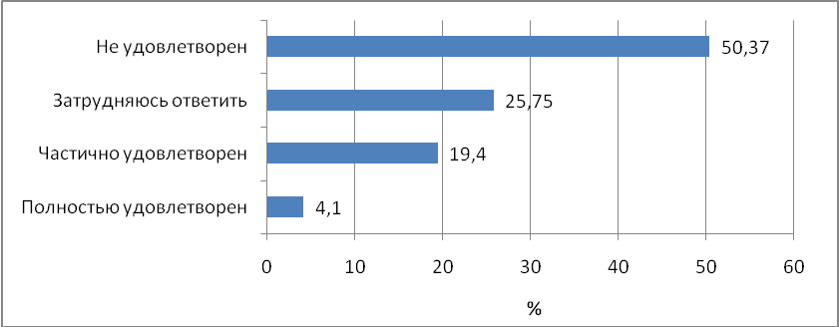
Рисунок 14 - Удовлетворенность системой индивидуального рейтинга ППС и УВП

В таблице 37 представлены оценки удовлетворенности системой индивидуального рейтинга ППС и УВП по факультетам университета.

Таблица 37 - Удовлетворенность системой индивидуального рейтинга ППС и УВП по факультетам в 2012/13 году, %
 | ГФ | ИКПМТО | ИНИТ | ССФ | СФ | ФКС | ФКТ | ФЭМ | ФЭТМТ | ФЭХТ | ЭТФ
Полностью удовлетворен | 2,33 | 0,00 | 7,14 | 0,00 | 3,23 | 0,00 | 4,35 | 6,06 | 10,71 | 0,00 | 3,23
Частично удовлетворен | 20,93 | 16,28 | 0,00 | 42,86 | 12,90 | 18,18 | 8,70 | 15,15 | 28,57 | 37,50 | 12,90
Не удовлетворен | 44,19 | 51,16 | 21,43 | 38,10 | 64,52 | 63,64 | 69,57 | 66,67 | 39,29 | 50,00 | 64,52
Затрудняюсь ответить | 32,56 | 30,23 | 71,43 | 19,05 | 19,35 | 18,18 | 17,39 | 12,12 | 21,43 | 12,50 | 19,35

15.2 Негативная оценка системы в большей степени связана с тем, что для руководства появляются дополнительные возможности субъективно распоряжаться средствами (32,46 %). Но вместе с тем 27,99 % респондентов охарактеризовали систему индивидуальных рейтингов как систему вклада конкретного сотрудника в показатели деятельности университета, 26,87 % респондентов ответили, что система является способом стимулирования сотрудников за более качественный труд. Таким образом, по мнению респондентов, у системы индивидуального рейтинга есть положительный потенциал. Вместе с тем у преподавателей есть опасение, что барьером на пути реализации системы может стать субъективная оценка эффективности сотрудников со стороны руководства КнАГТУ (таблица 38, рисунок 15).

Таблица 38 – Определения преподавателями системы индивидуального
рейтинга, %
 | 2012/13
Способ стимулирования сотрудников за более качественный труд | 26,87
Система оценки вклада конкретного сотрудника в показатели деятельности университета | 27,99
Возможность для руководства субъективно распоряжаться средствами | 32,46
Система контроля выполнения показателей | 21,27
Элемент индивидуального соревнования | 8,58
Затрудняюсь ответить | 20,90

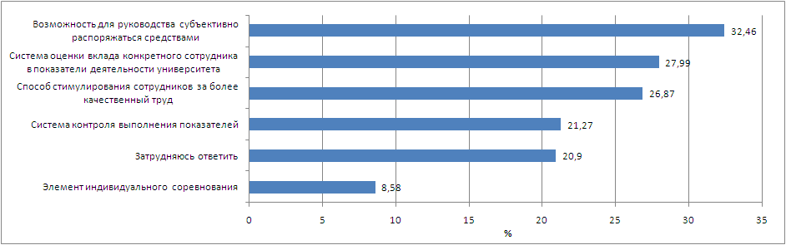
Рисунок 15 - Определения преподавателями системы индивидуального
рейтинга

В таблице 39 представлены определения преподавателями системы индивидуального рейтинга по факультетам университета.

Таблица 39 - Определения преподавателями системы индивидуального рейтинга в 2012/13 году, %
 | ГФ | ИКПМТО | ИНИТ | ССФ | СФ | ФКС | ФКТ | ФЭМ | ФЭТМТ | ФЭХТ | ЭТФ
Способ стимулировать сотрудников за более качественный труд | 25,58 | 25,58 | 42,86 | 38,10 | 25,81 | 27,27 | 17,39 | 12,12 | 35,71 | 12,50 | 25,81
Система оценки вклада конкретного сотрудника в показатели деятельности университета | 41,86 | 20,93 | 35,71 | 28,57 | 12,90 | 45,45 | 21,74 | 24,24 | 25,00 | 25,00 | 12,90
Возможность для руководства субъективно распоряжаться средствами | 27,91 | 25,58 | 35,71 | 14,29 | 41,94 | 45,45 | 52,17 | 30,30 | 25,00 | 50,00 | 41,94
Система контроля выполнения показателей | 23,26 | 20,93 | 21,43 | 28,57 | 22,58 | 9,09 | 21,74 | 30,30 | 10,71 | 25,00 | 22,58
Элемент индивидуального соревнования | 18,60 | 6,98 | 7,14 | 9,52 | 9,68 | 9,09 | 4,35 | 3,03 | 7,14 | 0,00 | 9,68
Затрудняюсь ответить | 25,58 | 27,91 | 14,29 | 28,57 | 19,35 | 9,09 | 0,00 | 27,27 | 17,86 | 25,00 | 19,35

15.3 Неприятие системы статистически значимой частью преподавателей в основном связано с недоверием к ее объективности. Как следствие, можно констатировать инерцию в восприятии преподавателями системы индивидуального рейтинга, в силу которой 46,27 % респондентов (относительное большинство ответов на вопрос) ответили, что качество их работы в целом останется на прежнем уровне, то есть не будет коррелировать с требованиями системы (таблица 40, рисунок 16).

Таблица 40 - Влияние системы на качество работы ППС и УВП, %
 | 2012/13
Да, рейтинговая система стимулирует меня трудиться дальше | 15,67
Качество моей работы в целом останется на прежнем уровне | 46,27
Моя работа ухудшится в связи с недовольством рейтинговой системой | 12,31
Не участвую в рейтинге, т.к. отношусь к категории УВП | 19,40
Затрудняюсь ответить | 5,97

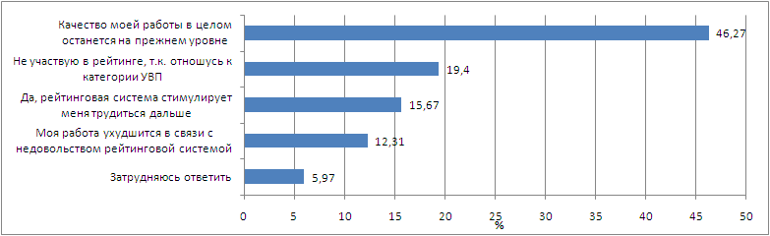
Рисунок 16 - Влияние системы на качество работы ППС и УВП

Необходимо информировать преподавателей о единых критериях оценки эффективности, сделать прозрачным связанное с ними денежное стимулирование сотрудников для дальнейшего совершенствования системы индивидуальных показателей.
В таблице 41 представлена статистика ответов респондентов при влияние системы на качество работы ППС и УВП в разрезе факультетов.

Таблица 41 - Влияние системы на качество работы ППС и УВП в 2012/13 году, %
 | ГФ | ИКПМТО | ИНИТ | ССФ | СФ | ФКС | ФКТ | ФЭМ | ФЭТМТ | ФЭХТ | ЭТФ
Да, рейтинговая система стимулирует меня трудиться лучше | 16,28 | 11,63 | 14,29 | 19,05 | 9,68 | 27,27 | 17,39 | 18,18 | 21,43 | 0,00 | 9,68
Уровень моей работы в целом останется на прежнем уровне | 37,21 | 37,21 | 35,71 | 52,38 | 54,84 | 45,45 | 47,83 | 45,45 | 42,86 | 87,50 | 54,84
Моя работа ухудшится в связи с недовольством рейтинговой системой | 16,28 | 11,63 | 0,00 | 9,52 | 12,90 | 45,45 | 17,39 | 15,15 | 21,43 | 0,00 | 12,90
Не участвую в рейтинге, т.к. отношусь к категории УВП | 20,93 | 25,58 | 50,00 | 19,05 | 16,13 | 9,09 | 8,70 | 15,15 | 10,71 | 12,50 | 16,13

16 Удовлетворенность социальными программами КнАГТУ

16.1 Частично удовлетворены реализацией социальных программ в КнАГТУ 39,18% ППС и УВП, не удовлетворены – 25,37% и 24,25% опрошенных воздержались от ответа. В результате большая часть респондентов не удовлетворена реализацией социальных программ в вузе (таблица 42, рисунок 17).

Таблица 42 – Удовлетворенность реализацией социальных программ
сотрудников КнАГТУ, %
 | 2012/13
 | ОУП | ППС и УВП
Полностью удовлетворен | 26,15 | 11,19
Частично удовлетворен | 45,38 | 39,18
Не удовлетворен | 6,92 | 25,37
Затрудняюсь ответить | 19,23 | 24,25

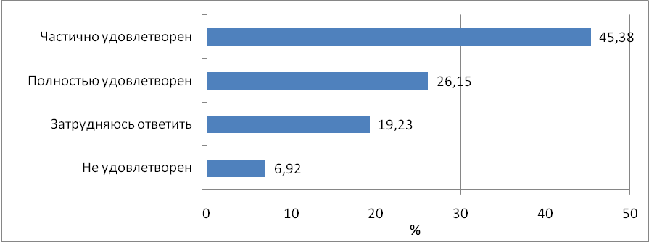
Рисунок 17 - Удовлетворенность реализацией социальных программ
сотрудников ОУП КнАГТУ

45,38% сотрудников ОУП частично удовлетворены реализацией социальных программ в КнАГТУ, 26,15% - полностью удовлетворены и всего 6,92% респондентов – не удовлетворены (рисунок 18).
В таблице 43 представлена удовлетворенность реализацией социальных программ ППС и УВП в КнАГТУ в 2012/13 учебном году.

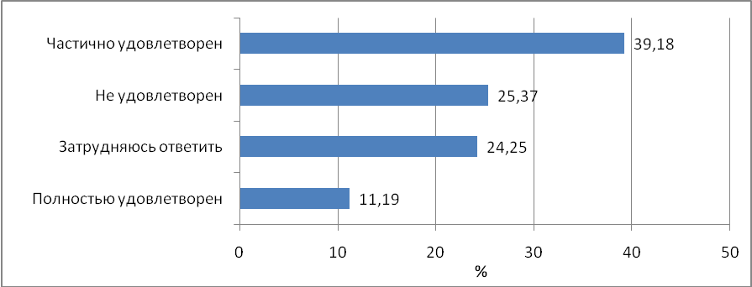
Рисунок 18 - Удовлетворенность реализацией социальных программ
ППС и УВП КнАГТУ

Таблица 43 - Удовлетворенность реализацией социальных программ ППС и УВП КнАГТУ, %
 | ГФ | ИКПМТО | ИНИТ | ССФ | СФ | ФКС | ФКТ | ФЭМ | ФЭТМТ | ФЭХТ | ЭТФ
Полностью удовлетворен | 11,63 | 9,30 | 7,14 | 28,57 | 6,45 | 0,00 | 8,70 | 6,06 | 21,43 | 0,00 | 6,45
Частично удовлетворен | 39,53 | 44,19 | 28,57 | 42,86 | 51,61 | 63,64 | 39,13 | 27,27 | 25,00 | 50,00 | 51,61
Не удовлетворен | 30,23 | 27,91 | 0,00 | 14,29 | 19,35 | 18,18 | 13,04 | 42,42 | 25,00 | 37,50 | 19,35
Затрудняюсь ответить | 18,60 | 18,60 | 64,29 | 14,29 | 22,58 | 18,18 | 39,13 | 24,24 | 28,57 | 12,50 | 22,58

16.2 42,16% ППС считают, что первоочередным вопросом реализации социальных программ в КнАГТУ является достаточность информации о программах. 34,33% ППС считают первоочередной проблемой объем финансирования социальных программ (таблица 44, рисунок 19).
Общеуниверситетские подразделения считают, что первоочередной проблемой выступает объем финансирования социальных программ (36,15 %).

Таблица 44 – Вопросы реализации социальных программ, требующие решения
в первую очередь, %
 | 2009/2010 | 2010/2011 | 2012/13
 | 2009/2010 | 2010/2011 | ППС, УВП | ОУП
Доступность участия | 20,76 | 23,56 | 25,75 | 11,54
Достаточность информации о социальных программах | 31,57 | 32,46 | 42,16 | 31,54
Объем финансирования социальных программ | 37,71 | 36,39 | 34,33 | 36,15
Своевременность принятия решений | Нет вопроса | Нет вопроса | 13,81 | 13,08
Затрудняюсь ответить | 25,85 | 21,20 | 22,39 | 26,92

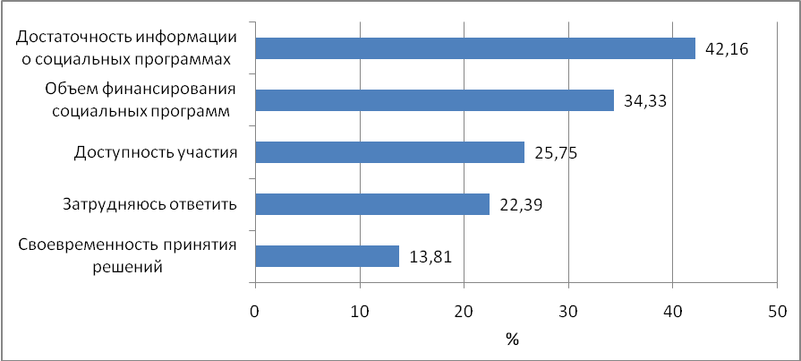
Рисунок 19 - Вопросы реализации социальных программ, требующие решения в первую очередь, по мнению ППС и УВП в 2012/13 гг.

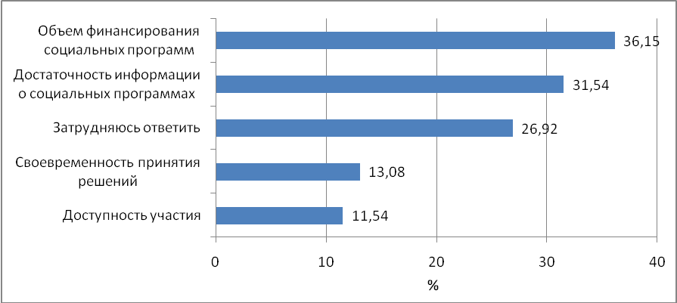
Рисунок 20 - Вопросы реализации социальных программ, требующие решения в первую очередь, по мнению ОУП в 2012/13 гг.

В таблице 45 представлены вопросы реализации социальных программ, требующие решения в первую очередь, по мнению сотрудников факультетов.

Таблица 45 - Вопросы реализации социальных программ, требующие решения в первую очередь, по мнению
сотрудников факультетов в 2012/13 году
 | ГФ | ИКПМТО | ИНИТ | ССФ | СФ | ФКС | ФКТ | ФЭМ | ФЭТМТ | ФЭХТ | ЭТФ
Доступность участия | 30,23 | 20,93 | 21,43 | 33,33 | 6,45 | 9,09 | 26,09 | 48,48 | 21,43 | 25,00 | 6,45
Достаточность информации о социальных программах | 41,86 | 41,86 | 42,86 | 52,38 | 25,81 | 36,36 | 65,22 | 48,48 | 39,29 | 37,50 | 25,81
Объем финансирования социальных программ | 44,19 | 32,56 | 35,71 | 47,62 | 48,39 | 9,09 | 17,39 | 15,15 | 28,57 | 50,00 | 48,39
Своевременность принятия решений | 11,63 | 16,28 | 28,57 | 33,33 | 16,13 | 0,00 | 13,04 | 6,06 | 7,14 | 12,50 | 16,13
Затрудняюсь ответить | 16,28 | 20,93 | 28,57 | 14,29 | 22,58 | 54,55 | 21,74 | 21,21 | 28,57 | 25,00 | 22,58

16.3 Респондентам было предложено ответить на вопрос о предпочтительном распоряжении ресурсов социальных программ университета, их возможной монетизации. 50,77% сотрудников ОУП и 52,24% ППС и УВП считают необходимым направить часть средств из социальных программ на повышение заработной платы работников (таблица 46, рисунок 21 - 22).

Таблица 46 - Управление социальными программами КнАГТУ, %
 | 2012/13
 | ОУП | ППС и УВП
Сохранить финансирование социальных программ на прежнем уровне | 35,38 | 35,82
Направить часть средств из социальных программ на повышение заработной платы работников | 50,77 | 52,24
Затрудняюсь ответить | 12,31 | 11,94

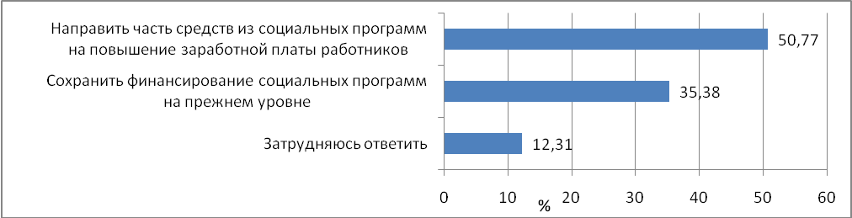
Рисунок 21 - Управление социальными программами КнАГТУ, по мнению сотрудников ОУП в 2012/13 гг.

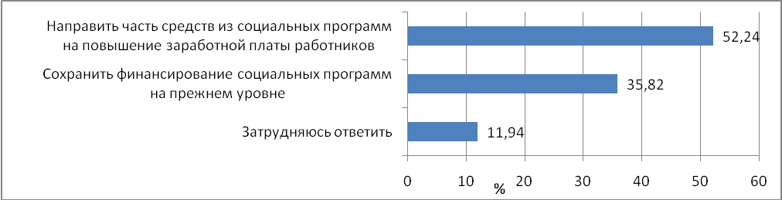
Рисунок 22 - Управление социальными программами КнАГТУ, по мнению ППС и УВП в 2012/13 гг.

В таблице 47 представлена статистика ответов ППС и УВП по управлению социальными программа КнАГТУ в разрезе факультетов. Сотрудники ФКТ и ФЭТМТ, однако, считают, что необходимо сохранить финансирование социальных программ на прежнем уровне. Мнения сотрудников ИНИТ разделилась между двумя вариантами ответов.
Таблица 47 – Управление социальными программами КнАГТУ, по мнению ППС и УВП по факультетам, %
 | ГФ | ИКПМТО | ИНИТ | ССФ | СФ | ФКС | ФКТ | ФЭМ | ФЭТМТ | ФЭХТ | ЭТФ
Сохранить финансирование социальных программ на прежнем уровне | 32,56 | 27,91 | 42,86 | 42,86 | 32,26 | 36,36 | 56,52 | 27,27 | 50,00 | 25,00 | 32,26
Направить часть средств из социальных программ на повышение заработной платы работников | 58,14 | 53,49 | 42,86 | 47,62 | 61,29 | 63,64 | 30,43 | 60,61 | 35,71 | 75,00 | 61,29

17 Характеристики развития университета

17.1 Сотрудники университета считают, что наиболее адекватными целями для развития вуза на ближайшие 5 лет заключаются в сохранение и поддержание текущего положения университета (34,33 %), а также стать лидером среди вузов Хабаровского края и ЕАО (24,63 %) (таблица 48, рисунок 23).

Таблица 48 – Цели наиболее адекватные для университета, по мнению ППС и
УВП, %
 | 2012/13
Войти в число ведущих вузов России | 15,67
Стать национально-исследовательским университетом | 10,45
Стать ведущим вузом ДВФО | 18,28
Стать лидером среди вузов Хабаровского края и ЕАО | 24,63
Сохранить и поддержать текущее положение университета | 34,33
Меня не интересуют перспективы развития университета | 2,61

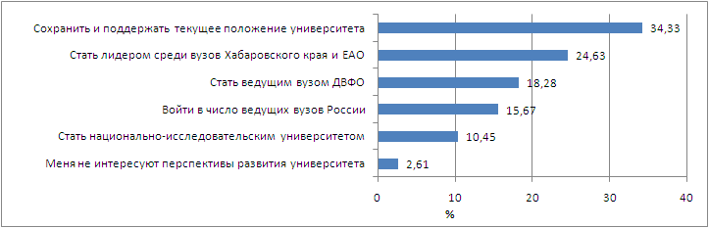
Рисунок 23 - Цели наиболее адекватные для университета, по мнению ППС и УВП

В таблице 49 представлены наиболее адекватные цели для университета, по мнению сотрудников факультетов.
Таблица 49 - Цели наиболее адекватные для университета, по мнению ППС и УВП в разрезе факультетов, %
 | ГФ | ИКПМТО | ИНИТ | ССФ | СФ | ФКС | ФКТ | ФЭМ | ФЭТМТ | ФЭХТ | ЭТФ
Войти в число ведущих вузов России | 9,30 | 27,91 | 21,43 | 14,29 | 37,50 | 9,09 | 13,04 | 12,12 | 10,71 | 37,50 | 37,50
Стать национально-исследовательским университетом | 11,63 | 2,33 | 7,14 | 23,81 | 12,90 | 0,00 | 13,04 | 15,15 | 17,86 | 12,50 | 12,90
Стать ведущим вузом ДВФО | 9,30 | 27,91 | 7,14 | 23,81 | 3,23 | 18,18 | 17,39 | 15,15 | 25,00 | 12,50 | 3,23
Стать лидером среди вузов Хабаровского края и ЕАО | 30,23 | 25,58 | 42,86 | 28,57 | 12,90 | 18,18 | 13,04 | 30,30 | 32,14 | 0,00 | 12,90
Сохранить и поддержать текущее положение университета | 34,88 | 27,91 | 28,57 | 14,29 | 16,13 | 36,36 | 43,48 | 27,27 | 28,57 | 62,50 | 16,13
Меня не интересуют перспективы развития университета | 4,65 | 2,33 | 0,00 | 0,00 | 54,84 | 0,00 | 0,00 | 0,00 | 7,14 | 0,00 | 54,84

17.2 42,91 % сотрудников считают, что за последние 5 лет в университете не произошло существенных улучшений, 18,28 % ППС и УВП считают, что улучшилась система организации учебного процесса (таблица 50, рисунок 24).

Таблица 50 – Существенные улучшения в университете, %
 | 2012/13
Улучшилось качество обучения студентов | 2,61
Улучшилась система организации учебного процесса | 18,28
Вырос уровень организации и проведения культурно-массовых мероприятий (со студентами) | 10,45
Повысился уровень научно-исследовательской деятельности | 11,19
Улучшилась система организации научно-исследовательской деятельности | 7,46
Расширилась возможность реализации научно-исследовательской деятельности | 12,31
Выросла инновационная активность вуза | 16,79
Существенных улучшений нет | 42,91
Затрудняюсь ответить | 10,45

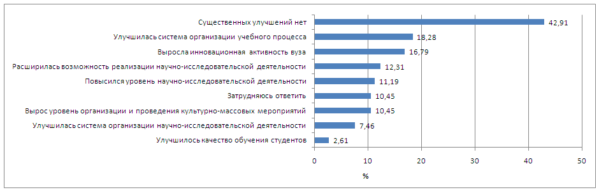
Рисунок 24 - Существенные улучшения в университете, по мнению ППС и УВП

В таблице 51 представлена статистика ответов сотрудников факультетов по поводу существенных улучшений в университете в 2012/13 учебном году.

Таблица 51 - Существенные улучшения в университете, по мнению ППС и УВП в разрезе факультетов, %
 | ГФ | ИКПМТО | ИНИТ | ССФ | СФ | ФКС | ФКТ | ФЭМ | ФЭТМТ | ФЭХТ | ЭТФ
Улучшилось качество обучения студентов | 2,33 | 2,33 | 0,00 | 0,00 | 0,00 | 0,00 | 0,00 | 3,03 | 14,29 | 0,00 | 0,00
Улучшилась система организации учебного процесса | 16,28 | 18,60 | 21,43 | 23,81 | 6,45 | 0,00 | 21,74 | 18,18 | 17,86 | 25,00 | 6,45
Вырос уровень организации и проведения культурно-массовых мероприятий (со студентами) | 11,63 | 6,98 | 7,14 | 9,52 | 9,68 | 27,27 | 17,39 | 3,03 | 21,43 | 0,00 | 9,68
Повысился уровень научно-исследовательской деятельности | 18,60 | 16,28 | 21,43 | 14,29 | 3,23 | 9,09 | 8,70 | 3,03 | 10,71 | 0,00 | 3,23
Улучшилась система организации научно-исследовательской деятельности | 11,63 | 4,65 | 0,00 | 9,52 | 3,23 | 9,09 | 0,00 | 9,09 | 14,29 | 12,50 | 3,23
Расширилась возможность реализации научно-исследовательской деятельности | 6,98 | 16,28 | 7,14 | 28,57 | 16,13 | 0,00 | 17,39 | 3,03 | 17,86 | 12,50 | 16,13
Выросла инновационная активность вуза | 13,95 | 23,26 | 35,71 | 38,10 | 16,13 | 0,00 | 13,04 | 6,06 | 14,29 | 25,00 | 16,13
Существенных улучшений нет | 34,88 | 39,53 | 28,57 | 33,33 | 54,84 | 0,00 | 47,83 | 51,52 | 46,43 | 62,50 | 54,84

17.3 38,06 % сотрудников вуза полагают, что их личный вклад в развитие университета осуществляется в способствование совершенствования учебно-методического обеспечения образовательного процесса и 26,49 % - в выполнении своих должностных обязанностей (таблица 52, рисунок 25).

Таблица 52 – Личный вклад ППС и УВП в развитие вуза, %
 | 2012/13
Активно занимаюсь научными разработками | 16,79
Способствую развитию материально-технической базы путем привлечения материальных и финансовых ресурсов | 10,07
Организую и участвую в мероприятиях, повышающих имидж университета на различных уровнях | 16,04
Активно участвую в работе с представителями внешней среды (работодатели, администрации различных территориальных органов управления, руководители школ и т.п.) для установления развития контактов | 10,82
Способствую совершенствованию учебно-методического обеспечения образовательного процесса | 38,06
Активно участвую в работе по привлечению абитуриентов | 14,55
Ограничиваюсь выполнением своих должностных обязанностей | 26,49
Затрудняюсь ответить | 10,07

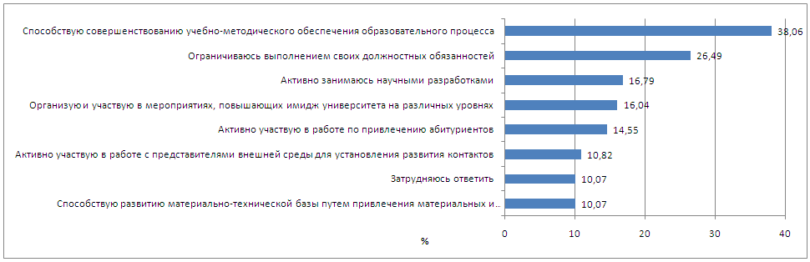
Рисунок 25 - Личный вклад ППС и УВП в развитие вуза в 2012/13 гг.

В таблице 53 представлена статистика ответов во внесение личного вклада ППС и УВП в развитие вуза в 2012/13 учебном году в разрезе факультетов.

Таблица 53 – Личный вклад ППС и УВП в развитие вуза в 2012/13 году в разрезе факультетов, %
 | ГФ | ИКПМТО | ИНИТ | ССФ | СФ | ФКС | ФКТ | ФЭМ | ФЭТМТ | ФЭХТ | ЭТФ
Активно занимаюсь научными разработками | 27,91 | 16,28 | 7,14 | 19,05 | 9,68 | 0,00 | 30,43 | 6,06 | 28,57 | 12,50 | 9,68
Способствую развитию материально-технической базы путем привлечения материальных и финансовых ресурсов | 2,33 | 2,33 | 14,29 | 19,05 | 12,90 | 18,18 | 4,35 | 12,12 | 25,00 | 0,00 | 12,90
Организую и участвую в мероприятиях, повышающих имидж университета на различных уровнях | 20,93 | 9,30 | 0,00 | 33,33 | 9,68 | 9,09 | 26,09 | 15,15 | 17,86 | 12,50 | 9,68
Активно участвую в работе с представителями внешней среды (работодатели, администрации различных территориальных органов управления, руководители школ и т.п.) для установления развития контактов | 6,98 | 6,98 | 0,00 | 9,52 | 12,90 | 18,18 | 0,00 | 6,06 | 28,57 | 37,50 | 12,90
Способствую совершенствованию учебно-методического обеспечения образовательного процесса | 37,21 | 46,51 | 14,29 | 52,38 | 38,71 | 36,36 | 56,52 | 30,30 | 25,00 | 50,00 | 38,71
Активно участвую в работе по привлечению абитуриентов | 16,28 | 9,30 | 28,57 | 9,52 | 19,35 | 0,00 | 13,04 | 21,21 | 14,29 | 12,50 | 19,35
Ограничиваюсь выполнением своих должностных обязанностей | 18,60 | 25,58 | 35,71 | 19,05 | 29,03 | 36,36 | 21,74 | 33,33 | 28,57 | 12,50 | 29,03

17.4 Сотрудники университета считают, что план работы для работников (39,55 %) и кафедр (34,70 %) вуза должен составляться раз в учебный год, для факультетов/институтов (32,46 %) и процессов (43,66 %) университета раз в 5 лет (таблица 54).

Таблица 54 – Система планирования в университете в 2012/13 году, %
 | 2012/13
 | Семестр | Учебный год | Календарный год | 5 лет
Работник | 7,46 | 39,55 | 10,45 | 11,57
Кафедра | 3,36 | 34,70 | 7,09 | 21,64
Факультет/институт | 1,87 | 22,76 | 8,58 | 32,46
Процесс | 7,46 | 13,43 | 9,33 | 19,78
Университет | 1,49 | 8,96 | 8,58 | 43,66

В таблице 55 представлены результаты ответов ППС и УВП в разрезе факультетов по системе планирования в университете в 2012/13 году.

Таблица 55 - Система планирования в университете в 2012/13 году в разрезе факультетов, %
Семестр
 | ГФ | ИКПМТО | ИНИТ | ССФ | СФ | ФКС | ФКТ | ФЭМ | ФЭТМТ | ФЭХТ | ЭТФ
Работник | 0,00 | 2,33 | 28,57 | 0,00 | 0,00 | 9,09 | 17,39 | 12,12 | 14,29 | 12,50 | 0,00
Кафедра | 4,65 | 4,65 | 7,14 | 0,00 | 0,00 | 0,00 | 4,35 | 0,00 | 3,57 | 0,00 | 0,00
Факультет/институт | 0,00 | 4,65 | 7,14 | 0,00 | 0,00 | 0,00 | 0,00 | 3,03 | 3,57 | 0,00 | 0,00
Процесс | 4,65 | 6,98 | 7,14 | 0,00 | 6,45 | 0,00 | 4,35 | 9,09 | 21,43 | 12,50 | 6,45
Университет | 0,00 | 2,33 | 0,00 | 0,00 | 0,00 | 0,00 | 0,00 | 0,00 | 7,14 | 0,00 | 0,00
Учебный год
Работник | 46,51 | 34,88 | 7,14 | 33,33 | 48,39 | 27,27 | 39,13 | 48,48 | 39,29 | 37,50 | 48,39
Кафедра | 44,19 | 25,58 | 21,43 | 19,05 | 25,81 | 36,36 | 52,17 | 42,42 | 32,14 | 25,00 | 25,81
Факультет/институт | 32,56 | 16,28 | 14,29 | 23,81 | 9,68 | 36,36 | 34,78 | 18,18 | 21,43 | 12,50 | 9,68
Процесс | 18,60 | 16,28 | 0,00 | 19,05 | 6,45 | 9,09 | 21,74 | 18,18 | 7,14 | 12,50 | 6,45
Университет | 16,28 | 34,88 | 0,00 | 14,29 | 3,23 | 9,09 | 21,74 | 0,00 | 7,14 | 0,00 | 3,23
Календарный год
Работник | 11,63 | 16,28 | 7,14 | 14,29 | 0,00 | 0,00 | 8,70 | 12,12 | 10,71 | 12,50 | 0,00
Кафедра | 2,33 | 9,30 | 0,00 | 9,52 | 6,45 | 0,00 | 8,70 | 15,15 | 3,57 | 25,00 | 6,45
Факультет/институт | 4,65 | 6,98 | 7,14 | 4,76 | 6,45 | 0,00 | 17,39 | 9,09 | 10,71 | 37,50 | 6,45
Процесс | 6,98 | 11,63 | 0,00 | 9,52 | 3,23 | 9,09 | 21,74 | 9,09 | 14,29 | 12,50 | 3,23
Университет | 4,65 | 16,28 | 14,29 | 4,76 | 3,23 | 0,00 | 13,04 | 18,18 | 3,57 | 25,00 | 3,23
5 лет
Работник | 20,93 | 16,28 | 7,14 | 4,76 | 12,90 | 27,27 | 8,70 | 3,03 | 7,14 | 0,00 | 12,90
Кафедра | 25,58 | 32,56 | 7,14 | 28,57 | 22,58 | 27,27 | 8,70 | 15,15 | 25,00 | 12,50 | 22,58
Факультет/институт | 39,53 | 41,86 | 21,43 | 38,10 | 35,48 | 18,18 | 17,39 | 39,39 | 28,57 | 12,50 | 35,48
Процесс | 34,88 | 18,60 | 21,43 | 4,76 | 25,81 | 36,36 | 8,70 | 21,21 | 3,57 | 0,00 | 25,81
Университет | 53,49 | 16,28 | 28,57 | 38,10 | 45,16 | 54,55 | 34,78 | 42,42 | 46,43 | 12,50 | 45,16

18 Заключение ОМК

18.1 Сильные стороны деятельности университета
18.1.1 Работой в КнАГТУ полностью или частично удовлетворены более 80 % респондентов.
18.1.2 Небольшой процент (менее 5 %) рассматривают возможность смены места работы, при этом более 70 % планируют продолжить работать в университете.
18.1.3 Вырос уровень удовлетворенности сотрудников общеуниверситетских подразделений деятельностью администрации университета.
18.1.4 Значительная часть респондентов в целом удовлетворена (частично) различными сторонами деятельности университета.
18.1.5 Отмечается в целом удовлетворение сложившейся морально-психологической обстановкой в университете.
18.1.6 Большая часть сотрудников факультетов/ институтов удовлетворены системой повышения квалификации.
18.1.7 Вырос процент ППС, использующих технические средства в образовательном процессе.
18.1.8 Следует отметить системное незначительное, то есть в пределах 5 %, улучшение показателей в части удовлетворенности материально-технической деятельностью, а также научно-технической деятельностью КнАГТУ.
18.2 Области возможного улучшения
18.2.1 Остается острой проблема взаимодействия между преподавателями и библиотекой. Необходимо разработать меры, обеспечивающие для преподавателей комфортность условий использования библиотечных ресурсов университета. В результате увеличится количество обращений в библиотеку и со стороны студенческого контингента.
18.2.2 Остро стоит проблема организации питания во втором корпусе.
18.2.3 Среди профессорско-преподавательского состава нет единого мнения о системе индивидуального рейтинга. Подтверждая высокий потенциал системы, большинство преподавателей опасается субъективности в оценках руководством КнАГТУ деятельности сотрудников и, как следствие, несправедливого распределения поощрительного фонда.
18.2.4 Все факультеты, кроме ФЭХТ отметили наиболее острой проблему неготовности студентов 1 курса к обучению. Такая разница в ответах, вероятно, вызвана тем, что основная масса студентов 1 курса ФЭХТ (химиков) является выпускниками РОСНЕФТЬ-классов. Таким образом, данный опыт необходимо распространять и на другие факультеты.
18.2.5 Значительная часть факультетов отмечают проблему низкой дисциплины студентов, в этом случае необходима активизация воспитательной работы со студентами 1 курса.
18.2.6 Существует возможность улучшения организации и реализации системы повышения квалификации, причем особо следует обратить внимание в данном вопросе для сотрудников ГФ, ФЭТМТ, ФЭХТ.
18.2.7 Значительная часть респондентов указывает на проблемы в осуществлении процедур, проходящих через отдел закупок. Также проблемной считается деятельность в области международных отношений. Владельцам процессов необходимо разработать меры по совершенствованию процедур в этих областях.
18.2.8 В ответах прослеживается противоречие в области НИОКР. Только 27 % сотрудников отмечают, что они не занимаются НИОКР, при этом на вопрос о причинах работы КнАГТУ, ответы связанные с научной деятельностью не популярны. Таким образом, можно сделать вывод о недостаточности условий для занятия научным творчеством.
18.2.9 Настораживает, что значительная часть сотрудников факультетов/ институтов не ощутила на себе особых улучшений в течение последних 5 лет. Учитывая, что именно сотрудники факультетов/ институтов являются «локомотивом» в развитии университета, руководству университета необходимо создавать инструменты и механизмы для совершенствования деятельности, снижения общей загруженности кафедр за счет смещения центров ответственности в сторону общеуниверситетских подразделений.
18.2.10 Большая часть сотрудников факультетов/ институтов считают наиболее адекватной стратегией для университета стратегию «выживания», что в современных условиях является губительной для вуза. Руководству необходимо активно вести разъяснительную работу и больше вовлекать в процессы принятия решений, их реализации активной части сотрудников, используя современные технологии управления.

19 Список принятых сокращений

ППС – профессорско-преподавательский состав;
УВП – учебно-вспомогательный персонал;
ОУП – общеуниверситетские подразделения;
ФГБОУ ВПО «КнАГТУ» – Федеральное государственное образовательное учреждение высшего профессионального образования «Комсомольский-на-Амуре государственный технический университет»;
ОМК – отдел менеджмента качества;
ISO 9001 — стандарт, устанавливающий требования к системе менеджмента качества (СМК);
СМИ – средства массовой информации;
ГФ – гуманитарный факультет;
ИКПМТО – институт компьютерного проектирования машиностроительных технологий и оборудования;
ИНИТ – институт новых информационных технологий;
ССФ – самолетостроительный факультет;
СФ – социальный факультет;
ФКС – факультет кадастра и строительства;
ФКТ – факультет компьютерных технологий;
ФЭМ – факультет экономики и менеджмента;
ФЭТМТ – факультет энергетики, транспорта и морских технологий;
ФЭХТ – факультет экологии и химической технологии;
ЭТФ – электротехнический факультет.

